INSTITUTO DE COSMETOLOGIA

MBA TECNOLOGIA COSMÉTICA

SILMARA GAMBINI DA SILVA

CONTROL FOR MEN – LOÇÃO PÓS-BARBA PARA REDUÇÃO DO CRESCIMENTO DE PELOS

CAMPINAS – SP 2015

SILMARA GAMBINI DA SILVA

CONTROL FOR MEN – LOÇÃO PÓS-BARBA PARA REDUÇÃO DO CRESCIMENTO DE PELOS

Trabalho de Conclusão de curso apresentado ao Instituto de Cosmetologia como requisito para obtenção do título de MBA em Tecnologia Cosmética.

Orientador: Prof. Lucas Portilho

CAMPINAS – SP 2015

Candidato (a): Silmara Gambini da Silva

Título: Control For Men – Loção pós-barba para redução do crescimento de pelos

Trabalho de Conclusão de Curso apresentado como exigência para obtenção do grau de especialista em Tecnologia Cosmética ao Instituto de Cosmetologia, curso de MBA em Tecnologia Cosmética.

Data: / /2015

Prof(a). Dr(a):
(assinatura)
Prof(a). Dr(a):
(assinatura)
Prof(a). Dr(a):
(assinatura)

( ) Aprovado ( )Reprovado

AGRADECIMENTOS

Primeiramente a Deus, por possibilitar a conclusão deste curso;

Aos professores Lucas Portilho e todos do ICOSMETOLOGIA, por todo conhecimento adquirido ao longo deste curso;

À minha família, em especial ao meu irmão André e meus pais, pela força, ajuda e apoio.

Ao meu noivo José Simplicio, pela paciência e compreensão nos finais de semana ausentes em função das aulas e estudos.

Aos meus colegas de classe, pelas trocas de experiência e conhecimentos.

A mudança no comportamento dos homens nos últimos tempos fez com que a procura por produtos específicos crescesse. Hoje em dia um homem bem vestido, bem tratado, com a pele mais cuidada, unhas e barbas aparados e com odor agradável tem maior aceitação e boa interpretação de personalidade pela sociedade, e isso favorece o mercado de cosméticos voltados ao público masculino. O presente trabalho tem por objetivo desenvolver uma loção pós-barba que contém ativos para proporcionar redução na velocidade de crescimento e espessura dos pelos, além de promover hidratação da pele, ajudar na cicatrização e que possua efeito calmante e anti-inflamatório. Este trabalho também apresenta um dossiê cosmético necessário para registro de notificação do produto na ANVISA, nele constam as especificações técnicas das matérias primas e do produto acabado, a fórmula desenvolvida, a embalagem utilizada, a rotulagem, os testes de estabilidade, segurança e eficácia necessários e a finalidade do produto. Para o planejamento de marketing foram analisados os produtos concorrentes, o mercado, assim como todo o desenvolvimento de marketing necessário para que uma empresa tenha um crescimento efetivo.

Palavras chaves: barba, pós-barba, pelos faciais, público masculino

In recent times, the change in the men's behavior has made a seek for specific products grow. Nowadays a man well-dressed, well treated, with a nice skin, nails and trimmed beards and pleasant smell has a great acceptance and good interpretation of personality by society, and this is an excellent point to the cosmetics market aimed at male audience. The present work aims to develop an aftershave lotion which containing active ingredients to reduct the growth velocity and hair thickness, besides a skin hydration, a healing and a soothing and anti-inflammatory effect. This work also presents a cosmetic dossier required for the product notification of registration at ANVISA, it contains the technical specifications of raw materials and the finished product, the developed formula, package, label, stability tests, safety and efficacy test and the product finality. For the marketing plan were analyzed competing products, the market and the entire development that the company needs to get an effective growth.

Key words: shave, afthershave, facial hair, male public

- INTRODUÇÃO 1
- OBJETIVOS 2
  - Objetivos gerais 2
  - Objetivos específicos 2
- REVISÃO BIBLIOGRÁFICA 3
  - História da Cosmetologia 3
  - Definiçâo de produtos de higiene pessoal, cosméticos e perfumes 6
  - Pele 7
  - Pelos 12
  - Barba na história da humanidade 19
  - Doenças 21
  - Depilação e seus efeitos 23
  - Ativos cosméticos 24
- DOSSIÊ COSMÉTICO 29
  - Formulação 29
  - Propriedades Físico-Químicas das Matérias Primas 32
  - Especificação do Produto 40
  - Processo de Fabricação 40
  - Especificação de Embalagem 40
  - Dados de estabilidade 40
  - Sistema de codificação de lote 43
  - Dados de Rotulagem 43
  - Dados de Eficácia 44
  - Dados de Segurança 45
  - Finalidade do produto 47
  - Notificação de Registro 47
- PLANEJAMENTO DE MARKETING 47
  - Histórico da empresa 47
  - Visão 48
  - Missão 48
  - Valores 48
  - Público alvo 49
  - Estrutura Organizacional 50
  - Fatores para o sucesso 50
  - Análise de mercado 51
  - Estudo da Concorrência 55
  - Diferenciais 60
  - 4P’s de Marketing 60
  - Objetivos e Metas 61
  - Estratégias de Ações 62
  - Análise SWOT 63
  - Custo do Produto 64
  - Impostos 64
  - Cálculo do Lucro Estimado 64
- CONCLUSÃO 65
- REFERÊNCIAS BIBLIOGRAFIAS 65
ANEXOS 68
ANEXO A – Especificação Técnica do Produto Acabado 68
ANEXO B – Ficha do Processo de Fabricação 69
ANEXO C - Especificação Técnica de Embalagem 71
ANEXO D – Teste de Estabilidade 73
ANEXO E – Arte das Embalagens 78
ANEXO F – Relatório da Avaliação da Irritabilidade Dérmica Primária, Acumulada e Sensibilização Cutânea 80
ANEXO G – Notificação de Registro Eletrônico – Passo a Passo 94

Figura 1 - Estrutura da pele 7
Figura 2 - Folículo Piloso e haste capilar. 14
Figura 3 - Classificação dos cabelos. 16
Figura 4 - Fases do ciclo do crescimento do pelo (anágena, catágena, telógena). 17
Figura 5 - Secção do pelo mostrando a estrutura na fase anágena 18
Figura 6 - Processo de formação da pseudofoliculite (pelo encravado) 21
Figura 7- Diferença entre folículo piloso normal e inflamado 22
Figura 8 - Porcentagem de variação da densidade e comprimento dos pelos da barba após 30 (T30) e 60(T60) dias de tratamento com DECELERINE 28
Figura 9 - Imagens dos voluntários durante o tratamento com DECELERINE 29

Tabela 1- Resultado objetivo do tratamento com Decelerine por 30 (T30) e 60 (T60) dias 28
Tabela 2 - Formulação do Control - Loção pós-barba redutora da velocidade de crescimento e espessura dos pelos. 30
Tabela 3 - Especificação das Propriedades da Água Purificada 32
Tabela 4 - Especificação das Propriedades do EDTA dissódico 32
Tabela 5 - Especificação das Propriedades da glicerina vegetal 33
Tabela 6 - Especificação das Propriedades do Aristoflex AVC 33
Tabela 7 - Especificação das Propriedades do Mentol 34
Tabela 8 - Especificação das Propriedades do Alcohol Denaturado 34
Tabela 9 - Especificação das Propriedades do Pelemol IN2 34
Tabela 10 - Especificação das Propriedades do Emulium Kappa 35
Tabela 11 - Especificação das Propriedades do BHT 35
Tabela 12 - Especificação das Propriedades do DECELERINE 36
Tabela 13 - Especificação das Propriedades do Extrato Glicólico de Camomila 36
Tabela 14 - Especificação das Propriedades da Niacinamida 36
Tabela 15 - Especificação das Propriedades do DC25 37
Tabela 16 - Especificação das Propriedades do DC940 37
Tabela 17 - Especificação das Propriedades do Optiphen 37
Tabela 18 - Especificação das Propriedades 38
Tabela 19 - Especificação das Propriedades da Trietanolamina 39
Tabela 20 - Especificação das Propriedades da Fragrância de Chá Verde 39

INTRODUÇÃO

A barba durante a história da humanidade já passou por muitos altos e baixos, desde a primeira vez que os homens pré-históricos descobriram ser possível removê-la com lascas de pedras afiadas.
A partir daí os aparelhos e métodos para retirar os pelos faciais já passaram por muitas evoluções e no mercado existem muitas opções para os homens que gostam ou necessitam em função de suas profissões ficarem com o rosto liso e sem barbas.
A retirada da barba pode provocar vários inconvenientes para a pele do rosto masculino, como vermelhidão, irritações, pseudofoliculite (pelo encravado), ressecamento, entre outros.
Em função das dificuldades enfrentadas pelos homens no pós barbear e na intenção de amenizar estes inconvenientes, o presente trabalho tem por objetivo desenvolver uma loção pós-barba que além de promover a hidratação da pele, ajudar na cicatrização, que tenha efeito calmante e anti-inflamatório, também auxilia na redução da velocidade de crescimento e espessura dos pelos, proporcionando diminuição da frequência de barbear e otimizando o tempo do homem moderno, em que cada minuto perdido é de extrema importância.
O consumo de produtos cosméticos e a preocupação em cuidar da aparência tem tido um grande crescimento por parte do público masculino e por este ser um setor em ascensão, homens entre 20 e 50 anos que costumam adquirir seus produtos cosméticos em farmácias, hipermermercados ou até mesmo pela internet foi o público alvo da empresa S&G Indústria de Cosméticos.
A formulação, embalagem, planejamento de marketing foi pensado para proporcionar aos consumidores uma ótima experiência ao adquirir e experimentar a loção pós-barba CONTROL FOR MEN.
Todo o processo de desenvolvimento baseou-se nas legislações e pareceres da Agência Nacional de Vigilância Sanitária a fim de colocar no mercado um produto em conformidade com as leis vigentes, que apresente segurança e eficácia comprovadas, seja estável em toda sua vida útil, possua um sensorial agradável e tenha respeito e compromisso com o consumidor.

OBJETIVOS

Objetivos gerais

Desenvolver uma loção pós-barba que auxilie na redução da velocidade de crescimento dos pelos.

Objetivos específicos

O presente trabalho tem como objetivo desenvolver uma loção pós-barba com a finalidade de auxiliar na redução da velocidade de crescimento e espessura dos pelos, e proporcionar ação cicatrizante, calmante, hidratante, anti-inflamatória e melhora da função barreira da pele com os seguintes aspectos para sua viabilidade:

- Redução da frequência de barbear para otimizar o tempo do homem.
- Tratamento cosmético para minimizar a pseudofoliculite (pelo encravado).
- Seleção de ativos acessíveis e com eficácia comprovada.
- Conferir conforto a pele barbeada e sensorial agradável.
- Embalagem prática e fácil manuseio.
- Rotulagem clara e objetiva, de acordo com as normas da ANVISA (Agência Nacional de Vigilância Sanitária).
- Custo benefício acessível.

REVISÃO BIBLIOGRÁFICA

História da Cosmetologia

A história dos cosméticos começa com os homens pré-históricos, que há 30 mil anos pintavam o corpo e se tatuavam. Usavam para isso terra, cascas de árvores, seiva de folhas esmagadas e orvalho. Na Antiguidade, placas de argila encontradas em escavações arqueológicas na Mesopotâmia trazem instruções sobre asseio corporal, já mostrando a importância dada à higiene. Mas tudo indica que foram os egípcios os primeiros a usar os cosméticos e produtos de toucador em larga escala.
Há milhares de anos eles já empregavam óleo de castor como bálsamo protetor e tinham o hábito de tomar banho usando como sabão uma mistura perfumada à base de cinzas ou argila. Também usavam o khol (pigmento preto), um minério de antimônio ou manganês; o verde de malaquita, um minério de cobre, e o cinabre, um minério de sulfeto de mercúrio, para pintar os olhos e a face¹.
Os antigos egípcios também usavam extratos vegetais, como a henna. Eles tinham caixas de toalete para guardar seus cosméticos, e enterravam os faraós junto com seus cremes e poções de beleza. No sarcófago de Tutankhamon (1400 a.C.) foram encontrados cremes, incenso e potes de azeite usados na decoração e no tratamento.
As palavras, cosmético e cosmética originam-se do grego kosmétikos e do latim cosmetorium, ou de Cosmus, perfumista romano famoso do século I, que fabricava o cosmianum, ungüento antirrugas de grande fama, além de vários preparados.
Durante o Império Romano, um médico grego chamado Galeno de Pérgamo (129 a 199 d.C.) desenvolveu um precursor dos modernos cremes para a pele a partir da mistura de cera de abelha, óleo de oliva e água de rosas. Galeno deu o nome de Unguentum Refrigerans a seu produto, na verdade um cold cream. O creme se funde em contato com a pele, liberando a fase interna aquosa, o que produz uma sensação refrescante. A mesma fórmula ainda é utilizada atualmente nas emulsões de água em óleo.

Com a decadência do império romano veio a Idade Média, um período em que o rigor religioso do cristianismo reprimiu o culto à higiene e a exaltação da beleza. Os hábitos de higiene foram abandonados porque o cristianismo ensinava que os males do corpo só poderiam ser curados com a intervenção divina. A chamada Idade das Trevas foi muito repressiva na Europa, e o uso de cosméticos desapareceu completamente¹.
As Cruzadas devolveram a este período alguns costumes do culto à beleza, já que os cruzados traziam do oriente cosméticos e perfumes. Além disso, no início do período medieval a ocupação árabe na Península Ibérica fez com que certos hábitos de higiene fossem mantidos em cidades como Córdoba, Sevilha e Granada por questões religiosas: casas de banho, redes de esgoto e a limpeza pública continuaram a existir em alguns lugares por conta da religião dos muçulmanos.
No restante da Europa, no entanto, cidades e casas eram focos de sujeira, e as pessoas tomavam um banho a cada ano. Acreditava-se nessa época que a água deixaria a pele suscetível a doenças, já que abriria os poros, permitindo a entrada de doenças.
O padrão de beleza da época privilegiava a palidez, e as mulheres espalhavam compostos de arsênico e chumbo sobre a face para clareá-la. Sem dispor de cosméticos, elas usavam apenas leite, vinho, lama e pós sobre a pele. Em torno do ano 1300, na Inglaterra, cabelos tingidos de vermelho entram na moda.
Na Idade Moderna, o humanismo, preconizado pelo Renascimento, trazem de volta a busca pela beleza e o florescimento das artes e do conhecimento. A religiosidade perdia força, e os pintores mostravam as mulheres saudáveis e belas. A Mona Lisa, de Leonardo da Vinci, aparece sem sobrancelhas, face ampla e alva, com tez suave e delicada. Michelangelo retrata na Capela Sistina os anjos, apóstolos, Maria e outros personagens bíblicos com aparência clara, jovial, e a beleza em sua plenitude.
Itália e França despontam como grandes centros produtores de cosméticos, que são usados apenas pela aristocracia europeia por conta do alto preço. O arsênico passa a ser empregado como pó facial em substituição ao chumbo.
No século XVI as mulheres europeias tentam clarear a pele usando uma grande variedade de produtos, incluindo tinta branca à base de chumbo. A Rainha Elizabeth I, da Inglaterra, usava tinta branca com chumbo no rosto, popularizou o estilo chamado Máscara da Juventude¹.

Os cabelos eram clareados com uma mistura de enxofre negro, alume e mel e deixados ao sol. A falta de higiene persiste, e os perfumes são criados para mascarar o forte odor corporal. A perfumaria ganha força na França e adquire grande importância para a economia francesa desde o reinado de Luiz XIV (1638- 1715) utilizando ingredientes naturais. O perfume ganha força porque os europeus são aconselhados pelos médicos a tomar apenas um ou dois banhos por ano.
As inovações técnicas do setor químico impulsionam a indústria de cosméticos. Em Paris, na Rua Saint Honoré, lojas vendiam cosméticos, depilatórios, pomadas, azeites, águas aromáticas, sabonetes e outros artigos de beleza. Mas o grande salto dos perfumes só aconteceu quando o italiano Giovanni Maria Farina, em 1725, estabeleceu-se em Colônia, na Alemanha, e criou a mais antiga perfumaria do mundo. Lá desenvolveu o perfume que chamou de Eau de Cologne em homenagem à cidade que o acolhera. O perfume de Farina se tornou o preferido das casas reais europeias do século XVIII, foi copiado mundo afora, e a denominação água de colônia virou sinônimo de perfume a partir daí.
Mesmo passada a Idade Média, uma nova onda de restrições ao embelezamento iria acontecer na Europa. Na Inglaterra do século XVI, o Puritanismo, liderado por Oliver Cromwell (1599-1658), provocou um período de obscurantismo, durante o qual o uso de cosméticos e perfumes foi banido.
Em 1770, o parlamento inglês editou um ato que restringiriu o uso de cosméticos. Ele estabelecia: “qualquer mulher que... se imponha, seduza e atraia ao matrimônio qualquer um dos súditos de Sua Majestade por utilizar pinturas, perfumes, cosméticos, produtos de limpeza, dentes artificiais, cabelos falsos, espartilho de ferro, sapatos de saltos altos, enchimento nos quadris, irá incorrer nas penalidades previstas pela Lei contra a bruxaria e o casamento será considerado nulo e sem validade”.
Com o início da Idade Contemporânea, no século XIX, os cosméticos retomaram a popularidade. Eles ainda eram feitos em casa, e cada família tinha suas receitas favoritas para preparar sabonetes, água de rosas e creme de pepino. Indústrias começaram a fabricar as matérias-primas para a produção de cosméticos e produtos de higiene nos Estados Unidos, como a Colgate, na França, Japão, Inglaterra e Alemanha.
No começo do século XX os cosméticos passaram da produção caseira para fabricação em quantidades maiores. A liberação da mulher foi o fator fundamental

para o sucesso dos cosméticos prontos, já que elas não tinham mais tempo para produzi-los em casa. Assim, uma nova indústria surgiria para suprir esta demanda. Paralelamente a esse progresso tecnológico, os conhecimentos científicos contribuíram decisivamente para o desenvolvimento de numerosas fórmulas de preparações mais eficientes e seguras¹.

O surgimento dos grandes nomes
David McConnell vendia livros de porta em porta, e dava uma pequena amostra de perfume a cada venda. Ele logo viu que seus clientes estavam mais interessados nos perfumes do que nos livros, e abriu a California Perfumes, em Nova York, em 1886. A empresa mais tarde seria rebatizada de Avon.
Uma jovem polonesa chegada em Melbourne em 1902 levava potes de creme de fabricação familiar que auxiliava no cuidado da pele castigada pelo clima quente e seco da Austrália. Esta jovem, chamada Helena Rubinstein, abriu sua primeira loja na rua Collins, em Melbourne e mais tarde mudou-se para os Estados Unidos. Sua contribuição foi grandiosa para a emergente indústria cosmética.
A principal concorrente de Helena Rubinstein foi Florence Nightingale Graham, mais conhecida como Elizabeth Arden, uma canadense que em 1910 abriu seu primeiro salão Red Door em Nova York e criou um império com filiais em todo o mundo. Ambas foram desafiadas por Charles Revlon, que estabeleceu sua empresa, a Revlon, inicialmente com apenas um produto, conhecido então como verniz de unha.
O primeiro creme para pele que utilizava água em óleo foi produzido em 1911, era o creme Nívea. O nome faz referência à cor branca do creme e relaciona-o à neve. Na primeira década do século XX, o imigrante polonês Max Factor começou produzindo maquiagem para teatro, na costa oeste dos Estados Unidos, mas logo percebeu o potencial de consumo entre as mulheres, e passou a fabricar seus produtos em 1920 para este mercado¹.

Definiçâo de produtos de higiene pessoal, cosméticos e perfumes

De acordo com a ANVISA RDC n° 04/2014 Produtos de Higiene Pessoal, Cosméticos e Perfumes: são preparações constituídas por substâncias naturais ou sintéticas, de uso externo nas diversas partes do corpo humano, pele, sistema

capilar, unhas, lábios, órgãos genitais externos, dentes e membranas mucosas da cavidade oral, com o objetivo exclusivo ou principal de limpá-los, perfumá-los, alterar sua aparência e ou corrigir odores corporais e ou protegê-los ou mantê-los em bom estado².

Pele

A pele é o maior órgão do corpo humano exposto ao meio ambiente, representa 12% do peso seco total do corpo, com peso de aproximadamente 4,5kg. Possui várias funções: termorregulação, informação sensorial (dor, tato, calor, frio), proteção e defesa orgânica, proteção contra a radiação UV através da melanina, síntese de vitamina D, secreção e excreção de glândulas anexas^{3,4,5}.
A pele é dividida em duas camadas: epiderme e derme. Existe uma membrana que separa essas duas camadas chamada de membrana basal, formada por colágenos do tipo IV, V e VII⁷.
Autores como Rosaline Kelly Gomes, Marcos Antônio Corrêa, Fábio dos Santos Borges dividem a pele em três camadas sendo: epiderme, derme e hipoderme.
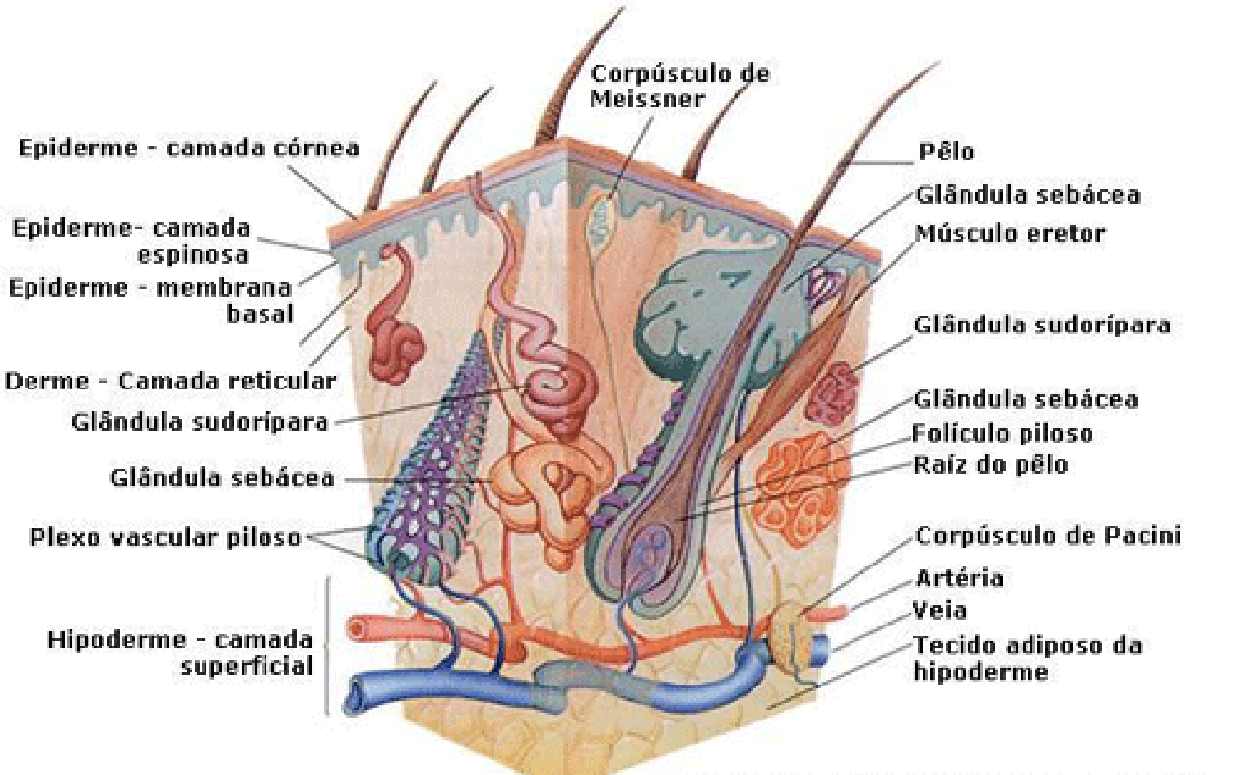
Figura 1 - Estrutura da pele
Fonte: <http://www.med-ed.virginia.edu/courses/cell/handouts/images/Skin1.jpg>

Macedo (2001) considera que cada ser humano tem uma pele única, que difere de pessoa para pessoa, de raça para raça e até de uma área do corpo para

outra. Porém, há algumas características gerais, como o fato de que a pele tem sempre a mesma estrutura básica, para ele também formada por três camadas: epiderme, derme e hipoderme⁶.
A epiderme apresenta-se construída de células epiteliais dispostas em camadas e sua principal função é proteger o corpo contra os agressores externos e perda de fluidos orgânicos. Está dividida em cinco camadas.
Camada basal é formada por uma única (no máximo dupla) camada sobre a membrana basal. É o local de maior atividade mitótica, pois contém células fonte da epiderme, onde há constante renovação celular. À medida que as células completam sua formação vão sendo empurradas para cima pelas células mais jovens. As células da camada basal são formadas a partir das células tronco³.
Nesta camada também estão os melanócitos que produzem a melanina e através dos dendritos entram em contato com os queratinócitos vizinhos. A melanina protege a pela da radiação UV e é responsável pela coloração da mesma.
A camada basal também é chamada de camada germinativa.
Camada espinhosa ou camada de Malpighi, esta localizada acima da camada basal, tem citoplasma mais abundante e é onde estão localizadas as células de Langherans, originárias de células precursoras da medula óssea e são responsáveis pela resposta imunológica cutânea por estimulação dos linfócitos T e as células de Malpighi responsáveis pela produção de queratina³,⁵.
As células espinhosas são assim chamadas devido às duas conexões intercelulares formadas por filamentos proteicos denominados desmossomos.
Essa camada confere a epiderme coesão nas células e resistência ao atrito e recebem nutrientes por difusão da derme e quando estão mais próximas à superfície morrem e seu protoplasma se torna queratinizado, rígido.
Camada granulosa, formada por células achatadas com numerosos grânulos citoplasmáticos de querato-hialina (substancia percussora da queratina).
Quando as células da camada granulosa morrem os fosfolipídios entram no processo de degradação e formam as ceramidas que preenchem os espaços intercelulares. Junto com as ceramidas também estão o colesterol, fosfolipídios não degradados, ácidos graxos livres formando o cemento extracelular que tem a função de evitar a perda de água transepidermal excessiva.
Camada lúcida presente apenas nas regiões plantar e palmar, é composta por uma fina camada de células achatadas, anucleares e os grânulos de querato-hialina

foram modificados em um líquido oleoso denominado eleidina. Essa camada tem a função de aumento da resistência³.
Para Rosaline Kelly Gomes a epiderme pode chegar à espessura de 1,5 mm na planta dos pés, palmas das mãos, cotovelos e joelhos dependendo do atrito sofrido⁵.
Camada córnea, sua espessura é variável, suas células são anucleares, achatadas, desidratadas, com aspecto de lâminas superpostas. São células completamente preenchidas por filamentos de queratina embebidos numa densa matriz proteica, o que confere certa proteção contra agentes químicos e a impermeabilidade da pele.
A penetração dos cosméticos no estrato córneo depende de sua composição.
As células mais superficiais dessa camada vão se desprendendo e são eliminadas, para renovação celular. Esse processo de renovação celular natural leva em média 28 dias, dependendo do local e idade do indivíduo⁵.
O processo de esfoliação acelera a renovação celular.
A derme é a camada mais espessa de tecido conjuntivo, é o elemento de sustentação e nutrição da epiderme e seus anexos. Contém grande quantidade de fibras nervosas, vasos sanguíneos e linfáticos, folículos pilosos e glândulas sebáceas e sudoríparas.
A derme é dividida (mas não existe uma linha de demarcação) em uma área superficial chamada de derme papilar, formada de tecido conjuntivo frouxo e contêm poucas fibras de colágeno e raras de elastina, e outra mais profunda chamada derme reticular, que é composta de feixes de colágenos espessos, mistura com fibras elásticas (elastina) e reticulíneas, em uma matriz de substancia fundamental rica em glicosaminoglicanas (ácido hialurônico) ligados ou não a proteínas.
Os elementos celulares são fibroblastos, histiócitos, células endoteliais e mastócitos.
Os fibroblastos são as células mais comuns do tecido conjuntivo, participam da manutenção e integridade do tecido epitelial, sintetizam macromoléculas, proteínas como colágeno, elastina, fibronectina, glicosaminoglicanas (GAG) e proteoglicanas que participam da cicatrização, sustentação, elasticidade, e retenção hídrica, mas também produzem as MMP (metaloproteinases) que são enzimas que degradam os mesmos^{3,5,7}.

O colágeno confere resistência à tração, extensibilidade e estabilidade estrutural.
A elastina tem propriedade de estiramento, retração elástica e flexibilidade da
pele.
Juntamente com o colágeno e a elastina a MEC (Matriz Extra Celular) forma
uma malha que proporciona resistência à pele⁵.
O ácido hialurônico é fortemente hidratador, pois pode reter até 100 vezes o seu próprio peso em água, conferindo a hidratação, a textura e a elasticidade da pele⁷.
O folículo piloso é o local onde se originam os pelos. Possui a papila dérmica do pelo onde estão as células responsáveis pelo crescimento e manutenção do folículo piloso. Junto com as células da matriz existem melanócitos que produzem a melanina que irão conferir a cor dos pelos.
O bulbo é a extremidade profunda e ligeiramente inchada da raiz, é a parte viva do fio que o faz viver e pulsar, pois é no bulbo que são recebidos os nutrientes necessários para o crescimento do pelo e está circundado por receptores sensoriais. Os pelos são compostos de proteínas semelhantes à queratina epidérmica, na haste do pelo ocorre queratinizarão rápida onde é sintetizado um tipo de queratina mais dura do que da epiderme e não se observa a formação prévia de queratohialina.
As glândulas sebáceas são as responsáveis pela secreção do sebo e junto eliminam os restos degenerados da célula sebácea, destruída no cumprimento de sua função.
O sebo faz parte do manto hidro-lípido (emulsão epicultânea) responsável por manter a umidade natural da pele, evitar a evaporação da água, manter os cabelos lubrificados e resistentes, evitar a formação de fissuras, proteger contra irritantes químicos insolúveis na gordura.
Glândulas sudoríparas são as responsáveis pela excreção do suor, participam na regulação térmica do corpo, concorrem para flexibilidade da pele e auxiliam a função excretora renal³.
A hipoderme é formada por tecido conjuntivo frouxo e é altamente vascularizada, localiza-se logo abaixo da derme, da qual recebem cordões fibrosos de tecido conjuntivo com as funções de sustentação denominados trabéculas interlobulares e entre esses feixes estão os adipócitos⁵.

O tecido adiposo tem a função de armazenar energia, modela o corpo e é responsável em partes pela diferença entre o corpo do homem e da mulher, preenche os espaços internos, absorve impactos, mantém os órgãos nos lugares e funciona como isolante térmico⁵.

3.3.1 Pele masculina
Necessidades de cuidados com a pele masculina são fortemente influenciados pela necessidade de remover os pelos faciais de uma forma e frequência regular. Problemas de pele facial associados à depilação são comuns e incluem queimaduras e irritações de barbear.
É importante manter a hidratação e maciez do pelo durante o barbear e fazer a hidratação facial pós-barba. Produtos contendo glicerina e emolientes podem criar um ambiente para a melhoria da função barreira, que pode ser ainda melhorada pela incorporação de ingredientes específicos, tais como niacinamida⁸.
Durante a infância, o fenotipo cutâneo é bastante semelhante nos dois sexos. A maior parte do dimorfismo sexual cutâneo ocorre durante a puberdade, devido a influencia dos hormônios definidores do sexo masculino produzidos pelo testículo.
A pele masculina adulta difere da feminina em diversos aspectos, como metabolismo hormonal, padrão de crescimento de pelo, propriedades imunológicas, índice de transpiração, aspecto e produção de glândulas sebáceas, flora bacteriana, resposta à radiação UV, pigmentação e espessuras dérmicas e epidérmicas⁹.
Com a atual pressão exercida pelos meios de comunicação que exaltam a juventude e a saúde cada vez melhor em todas as idades (levando-se em consideração que a pessoa de 65 anos de idade hoje equivale a de 40 anos de algumas décadas atrás, sem se falar na expectativa de vida maior). Os homens acima dos 40 anos querem parecer mais jovens, além disso, as gerações mais novas do sexo masculino desejam manter uma aparência jovem por meio de medidas preventivas.
Os consumidores de hoje exigem maior sofisticação: querem que os cosméticos sejam verdadeiramente eficazes e proporcionem melhora visível no aspecto da pele. Além disso, os homens exigem que esses cosméticos funcionais proporcionem a sensação de frescor e tenham aroma suave, com um toque revigorante e masculino⁹.

Em função dos hormônios masculinos, os homens secretam sebo quatro vezes mais que as mulheres e consequentemente seus poros são maiores e os homens estão mais propensos a desenvolver a acne. Por isso são recomendados produtos de limpeza facial que limpam e tratam os poros.
O homem despende cerca de 3350 horas (mais de 400 dias de 8hs) de sua vida removendo um total de 8,4 metros de pelo, com peso superior a 1,8kg de seu rosto.
A barba protege a pele, e sob ela seus pelos são amarras rígidas conferindo- lhe suporte de modo que os homens apresentam menos rugas em áreas com barba⁹.
É interessante notar também que o crescimento da barba do homem é mais rápido na faixa dos 30 anos, elevando-se de acordo com o horário: é mais rápido durante o dia do que a noite.
O pelo da barba é quase tão rígido quanto um fio de cobre de mesma espessura.
A exposição à água morna durante 2 min e 45s leva o pelo a se expandir em torno de 34% em volume, tornando-se muito mais macio e cerca de 70% mais fácil de ser cortado. Se o pelo da barba não for adequadamente amolecido até mesmo uma lâmina afiada pode ser danificada nos primeiros movimentos e o resto do barbear será desconfortável e irritante.
Formigamento, ressecamento e vermelhidão são os inconvenientes usuais de barbear-se: produtos inadequados, perfumados e com grande teor alcoólico facilmente amplificam esses efeitos colaterais⁹.
Os produtos para barbear evoluíram na forma, no aspecto e na composição, mas seus objetivos continuam os mesmos. Devem ser eficazes, porém brandos, e não podem estar associados a efeitos colaterais.
Após a agressão do barbear, dá-se prioridade para a cicatrização por meio do restabelecimento da película hidrolipídica. Os produtos pós-barba suavizam e hidratam a pele, existem diversas formas: bálsamos, óleos secos, creme e emulsões leves, géis. Bons pós-barbas hidratam a pele sem deixá-las gordurosa, aliviam a irritação, criando sensação de frescor e bem estar⁹.

Pelos

Os pelos são estruturas presentes em praticamente toda superfície corporal, com exceção da palma das mãos, sola dos pés, laterais dos dedos e algumas partes dos órgãos genitais, e começam a se desenvolver no primeiro trimestre gestacional⁵. Embriologicamente o primeiro sinal de aparecimento do folículo piloso é uma coleção de células que se que se juntam adjacentes à epiderme fetal, no estágio de periderme do desenvolvimento cutâneo, mesmo antes que a camada córnea tenha sido formada. Essas células se multiplicam e se estendem na direção da derme, inclinadamente em relação à superfície cutânea. O núcleo dos folículos pilosos aparece primeiro nas regiões dos supercílios, lábio superior e queixo por volta de 9 semanas de desenvolvimento embrionário, e em outras regiões no quarto mês.
Próximo de 22 semanas está estabelecido o complemento completo dos folículos¹⁰.
São formados por células queratinizadas muito resistentes, e possuem duas partes, a haste e a raiz⁵.
As funções dos pelos são: proteção contra os raios solares, isolamento térmico, função sensorial e tátil, proteção dos olhos, narinas e condutos auditivos contra partículas estranhas⁵.

Estrutura
Tricologia é a ciência que estuda os pelos e suas estruturas anexas: folículo piloso, músculo eretor do pelo, vasos capilares, terminações nervosas, glândulas sebáceas, etc.
O folículo piloso é composto de duas partes, uma superficial e outra profunda.

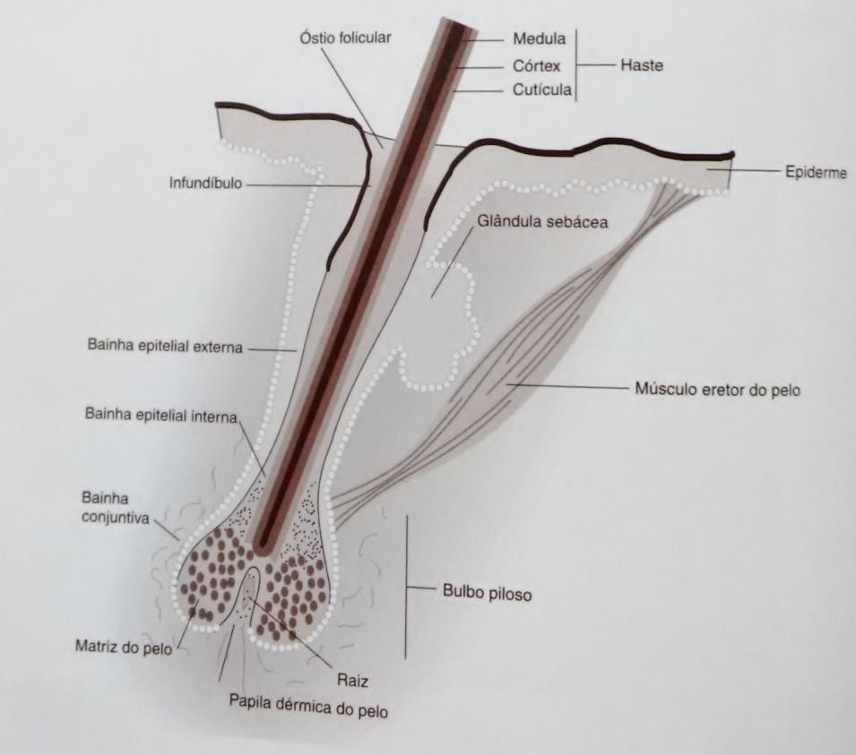
Figura 2 - Folículo Piloso e haste capilar.
Fonte: GOMES, 2009.

O folículo piloso superficial é formado por:
- Óstio folicular: é o orifício externo do folículo piloso.
- Infundíbulo: é a parte superior interna do canal folicular. O folículo piloso profundo, formado por:
- Bainha conjuntiva: envolve cerca de dois terços do folículo piloso.
- Bainha epitelial externa: prolongamento da epiderme que se estende, afinando até alcançar o bulbo piloso.
- Bainha epitelial interna: situada entre a bainha epitelial externa e o pelo, termina ao encontrara a glândula sebácea.
- Bulbo piloso: é uma dilatação globosa da base do folículo piloso, formado pela matriz e pela papila.
- Matriz do pelo: área de intensa divisão celular, constituída por células epidérmicas jovens e melanócitos que lhe fornecem melanina.
- Papilas dérmicas do pelo: formadas por uma microscópica porção de tecido conjuntivo que penetra na reentrância do bulbo piloso, juntamente com vasos capilares e terminações.
- Músculo eretor do pelo: é um feixe de fibras musculares lisas que liga o folículo piloso à derme papilar. É responsável pela ereção do pelo.

pelo.

- Vasos capilares: promovem a irrigação sanguínea da papila dérmica do

- Terminações nervosas: também estão situadas na papila dérmica e são

responsáveis pelas sensações táteis e álgicas.
A haste capilar é formada por células mortas de queratina, dispostas em três camadas:
  - Cutícula: é a camada externa do pelo ou cabelo na forma de escamas.
  - Córtex: é a camada sólida e resistente que vem abaixo da cutícula e é responsável pela coloração do pelo ou cabelo.
  - Medula: é a parte mais interna do pelo, estrutura oca.
A raiz do pelo é a parte inferior do pelo, situada na área mais profunda do folículo piloso, formada por células vivas que se queratinizam e perdem seus núcleos à medida que o pelo cresce. A raiz do pelo é dilatada na base para formar o bulbo piloso.
Quimicamente o pelo é constituído basicamente de queratina (65 a 95%), uma escleroproteina constituída por vários aminoácidos, e também possui lipídeos, água e minerais (cálcio, enxofre, magnésio e oligoelementos)⁵.
De acordo com (BORGES, 2010), uma pessoa adulta possui cerca de
    - pelos.
Os pelos podem ser classificados de diversas maneiras, de acordo com parâmetros como diâmetro, região corporal, textura, etc.
Classificação dos pelos:
      - Lanugem - são os pelos finos que cobrem totalmente o corpo do feto ainda no útero materno.
      - Velo - é uma pilosidade pequena, fina e macia, de crescimento limitado que surge em substituição à lanugem neonatal.
      - Pelo cerdodo - é um pelo mais ou menos áspero, localizado em regiões específicas como condutos auditivos, fossas nasais, sobrancelhas e órgãos genitais.
      - Pelo terminal - é um pelo grosseiro que se desenvolve nos cílios, sobrancelhas e couro cabeludo. Após a puberdade o pelo terminal sexual secundário desenvolve-se a partir do pelo velo em resposta ao hormônio (andrógeno).

      - Cabelo - é o pelo longo, de crescimento contínuo, encontrado apenas no couro cabeludo. Os cabelos podem ser classificados de acordo com a imagem abaixo.
Mongolóide
Étnico
Caucasiano
Negróide
Poroso ou
sensível
Porosidade
Normal
Impermeável
Forte
Resistência
Normal
Fraco
Cabelos
Alta
Densidade
Normal
Baixa
Normal
Teor Hídrico
Seco
Normal
Seco
Teor Lipídico
Oleoso
Misto
Figura 3 - Classificação dos cabelos.

A coloração dos pelos e dos cabelos é determinada pelos melanócitos localizados no interior do bulbo, na papila dérmica, entre as células germinativas. São os melanócitos que produzem o pigmento melânico ou melanina. Existem dois tipos de melanina.
A Feomelanina que é o pigmento melânico responsável pela coloração vermelha e amarela, dando origem aos cabelos ruivos e louros.
A Eumelanina que é o pigmento melânico responsável pelos tons de preto e marrom, dando origem aos cabelos pretos e castanhos.
Esses pigmentos são determinados geneticamente e a carência decorre da falha ou ausência de melanócitos no interior das papilas dando origem aos cabelos brancos⁵.

Fases de crescimento
O ciclo de crescimento do pelo é divido em três fases: anágena, catágena e telógena.
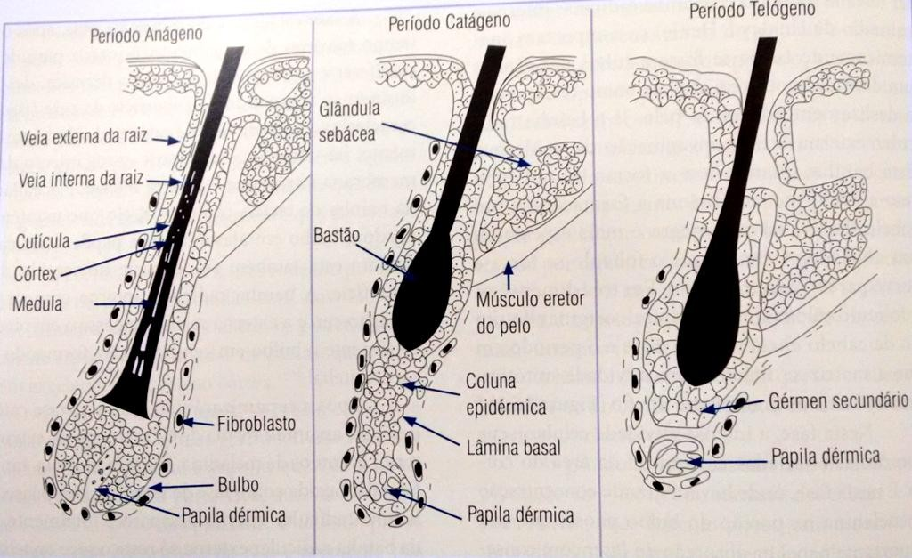
Figura 4 - Fases do ciclo do crescimento do pelo (anágena, catágena, telógena).
Fonte: BORGES, 2010

A fase anágena é aquela em que o pelo está em intensa atividade celular. É a fase ativa de formação e crescimento do pelo, a partir das células germinativas, que neste momento têm uma grande atividade mitótica.
Nesta fase a matriz em forma de “taça” envolve a papila dérmica. A matriz
produz a haste que formam a bainha radicular interna. As três membranas celulares

que formam a bainha radicular interna (cutícula da bainha radicular interna e camada de Huxler e Henle) se comportam anatomicamente como se fossem tubos encaixados um dentro do outro, e servem como roletes para o deslizamento distal do pelo. Já a bainha radicular externa é uma invaginação da epiderme. Esta bainha quando tem a forma de tubo reto e uniforme condiciona a formação de um cabelo liso, já na raça negra é mais espessa de um dos lados fazendo com que o folículo se torça e curve para o lado mais fino. O ângulo de saída do pelo esta entre 31 a 59°. Esse é o período em que a matriz se mantém em atividade mitótica, produzindo continuamente um fio^{4,10}.
Nesta fase, a intensa atividade celular e sua duração são variadas em função da área do corpo. É nesta fase que haverá grande concentração de melanina na porção do bulbo piloso.

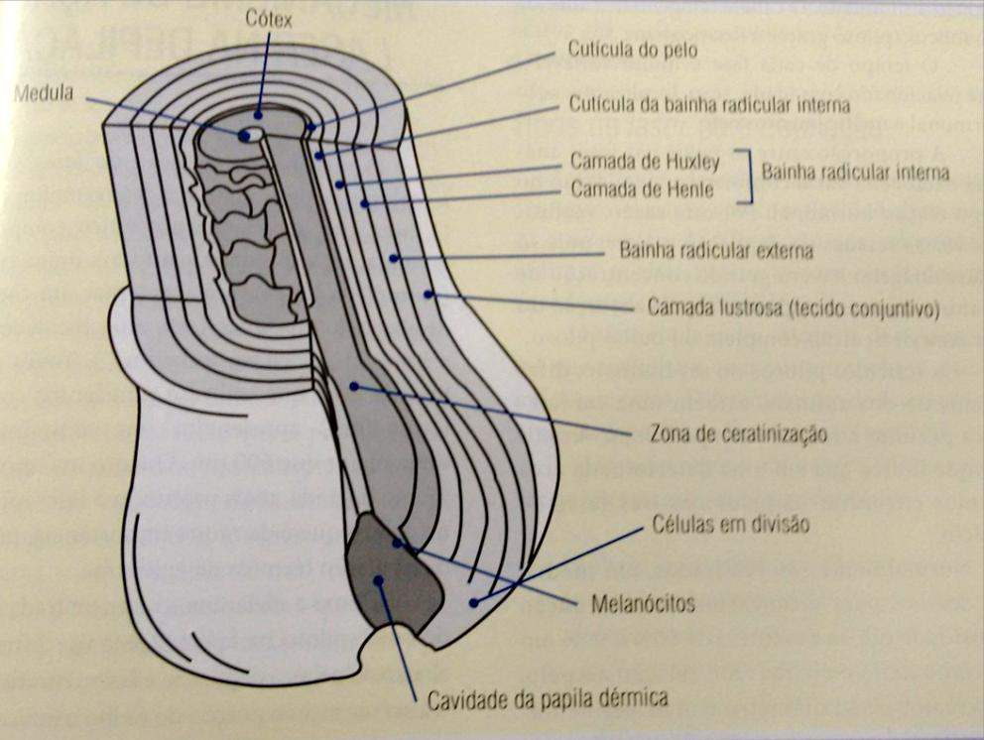
Figura 5 - Secção do pelo mostrando a estrutura na fase anágena.
Fonte: BORGES, 2010

A fase catágena é a transição, pois, após o tempo máximo de crescimento, a matriz para de proliferar e se desprende da papila dérmica, deslocando-se no sentido da superfície da pele (isso caracteriza a entrada na fase anágena). Neste momento há um engrossamento e enrugamento da membrana vítrea, que é a parte interna e acelular da bainha de tecido conjuntivo, elo que mantém ligado o bulbo em afastamento à papila dérmica, embora esta também se desloque no sentido da

superfície. A bainha radicular interna começa a desaparecer, e a externa se afina e passa a envolver totalmente o bulbo em queratinização formando o saco epitelial¹⁰.
Após a queratinização do bulbo na fase catágena, ele assume a forma de clava, tendo no seu interior grânulos de melanina. É a fase telógena, também conhecida como fase de repouso. Nesta fase, a bainha radicular interna desaparece totalmente, e da bainha radicular externa só resta o saco epitelial que envolve a clava, e após dois a quatro meses o pelo/cabelo é eliminado.
O cabelo telógeno fica aderido ao folículo piloso graças à desmogleina. O tempo de cada fase é muito variável e está relacionado com a idade, sexo, localização, ação hormonal e medicamentosa¹⁰.

Barba na história da humanidade

Por volta de 30 mil anos atrás os homens descobriram ser possível retirar os pelos do rosto com o uso de lascas de pedra afiada. Indícios comprovam que desde o Paleolítico o homem pré-histórico já possuía determinados hábitos de higiene e vaidade¹¹.
No Egito antigo os pelos eram utilizados para diferenciar os membros da sociedade. Os mais abastados da nobreza, entre a qual se constavam os faraós, cultivavam a barba como um sinal de seu status. Isso era tão difundido que até mesmo a rainha Hatshepsut usava uma barba postiça presa à orelha, feita de ouro, durante as cerimônias religiosas. Já a classe sacerdotal optava por uma depilação total de seus pelos, que para eles indicava o distanciamento do mundo e dos animais¹¹.
Para os gregos o uso da barba era bastante comum, porém essa tradição foi severamente proibida pelo rei Alexandre, o Grande, durante a dominação macedônica, em 323 a.C, que obrigou os soldados a cortar os pelos do rosto, porque eles poderiam ser agarrados pelos inimigos durante as batalhas¹².
Na civilização romana a barba fazia parte de um importante ritual de passagem para os rapazes. Antes da puberdade nenhum fio de cabelo ou barba poderiam ser cortados. No momento de passagem da infância a juventude raspavam todos os pelos do corpo e ofereciam aos deuses.

Os senadores costumavam deixar a barba como símbolo do seu status político. Foi em Roma que surgiram os primeiros cremes de barbear, produzidos através do óleo de oliva e as primeiras barbearias.
Durante a Idade Média a barba sinalizou a separação que ocorreu na Igreja Cristã. Depois do cisma em 1054, que separou católicos e cristãos ortodoxos, a Igreja incentivou muitos dos clérigos e leigos católicos a fazerem a barba para que não parecessem com os integrantes da igreja ortodoxa ou até mesmo com os judeus e muçulmanos¹¹.
Na Idade Média o bigode ganhou uma conotação demoníaca, o diabo passou a ser representado usando bigode em pinturas populares.
Em 1152 ocorreu a Guerra da Barba, quando o então barbudo Rei Luís VII casou-se com Eleanor, filha de um duque francês, recebeu duas províncias no Sul do país como dote. Ao voltar das cruzadas o rei Luís raspou a barba, o que não agradou muito sua esposa. Como ele não aceitou deixar a barba crescer novamente, ela divorciou-se e casou com o rei Henrique II da Inglaterra. Eles passaram a exigir de Luis VII as terras que havia recebido como dote, o qual negou- se a devolver e declarou guerra ao rival britânico¹².
Mesmo mais tarde em 1447, o parlamento inglês proibiu o uso do bigode, porque ele virou símbolo das duas coisas mais odiadas pelos ingleses da época, a vaidade e o povo francês.
Com o desenvolvimento comercial e o grande número de invenções que marcaram o mundo moderno, a barba começou a indicar um traço da vaidade masculina. Em 1770 o francês Jean-Jacques Perret criou um modelo de navalha mais segura para barbear. No século seguinte foi inventada pelos irmãos americanos Kampfe a famosa navalha “T”.
Com o auxilio de Willian Nickerson, engenheiro do MIT, o caixeiro viajante King Camp Gillette, criou uma nova marca de lâminas e barbeadores descartáveis, utilizada até hoje por homens e mulheres do mundo todo.
Durante o século XX, o rosto lisinho virou sinônimo de higiene e civilidade, e muitas empresas e instituições governamentais não admitiam pessoas barbudas em seu quadro de funcionários¹¹.
Entre as décadas de 1970 e 1980 cavanhaques e bigodes viraram febres entre os homossexuais norte-americanos, e teve como um dos seus maiores representantes o cantor Freddie Mercury.

Na década de 1990 a imagem do homem jovem e bem sucedido nos negócios estava diretamente ligada a barba feita e ao visual cara limpa, e mais uma vez a barba foi associada ao descuido, a falta de vaidade e até ao desemprego.
De acordo com o New York Times, o retorno ao uso da barba começou a crescer por volta dos anos 2000, e foi tornando-se mais popular a medida que homens famosos e influentes adotaram o visual.
Atualmente a barba se associa aos temíveis terroristas do Islã ou a pessoas com visual mais alternativo. Mesmo não indicando obrigatoriamente um determinado comportamento ou opção, a barba nos revela como as diferentes culturas salientam seus valores de unidade e diferença por meio dos mais insignificantes dados¹¹.
O costume de preservar ou retirar os pelos da face, mais do que indicar um hábito corriqueiro, abre caminhos para que compreendamos traços de diferentes culturas espalhadas ao redor do globo¹².

Doenças

    - Pseudofoliculite
Pseudofoliculite é o nome científico dado para o pelo encravado que acontece simplesmente quando o pelo nasce e volta para o folículo, podendo gerar até um processo inflamatório. É difícil determinar a incidência da doença, mas alguns estudos relatam que ela afeta até 1 em cada 5 indivíduos caucasianos e que é muito mais comum em negros por ser decorrente do fator anatômico dos pelos. Por terem a tendência de serem recurvados, com o crescimento, novamente introduzem-se na epiderme gerando pelos encravados^{4,13}.
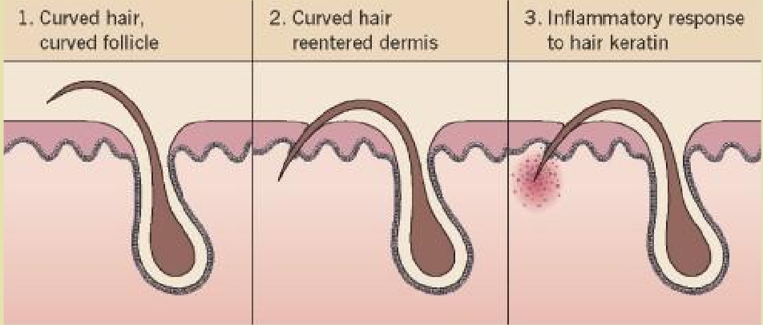
Figura 6 - Processo de formação da pseudofoliculite (pelo encravado)
Fonte: www.dermtext.com

Pode desenvolver-se em qualquer tipo de pele que seja depilada regularmente e em todos os fototipos cutâneos⁴.
Outro aspecto importante a observar, considerando o que diz Sampaio e Rivitti é que esse distúrbio também pode ser causado pela raspagem dos pelos. A raspagem torna os pelos mais afiados que perfuram o folículo invadindo a derme, produzindo uma reação inflamatória. Na maioria das lesões podem ser notadas pápulas foliculares, pústulas e hiperpigmentação pós-inflamatória⁴.
As alterações da espessura da pele podem provocar a pseudofoliculite⁴.

Foliculite
Foliculite é uma infecção bacteriana denominada de piodermite. Desenvolve- se a partir de um desequilíbrio da flora normal⁴.
A foliculite superficial geralmente é causada por uma bactéria chamada Staphylococus aureus, mas ocasionalmente pode ser causada pela bactéria Staphylococus pyogenes⁴.

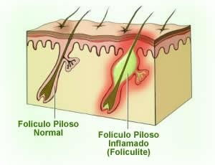
Figura 7- Diferença entre folículo piloso normal e inflamado
Fonte: http://www.infoescola.com/doencas/foliculite/

A infecção danifica os pelos possibilitando arrancá-los mais facilmente. Podem ser crônicas em regiões onde os folículos se encontram profundamente enraizadas na pele, como na barba. Os pelos mais grossos ocasionalmente podem curvar-se e penetrar na pele provocando irritação, porém não apresenta uma infecção importante⁴.

Depilação e seus efeitos

A depilação consiste em retirar temporariamente os pelos supérfluos, com o objetivo estético em função das modas, dos hábitos socioculturais, além de ser um gesto de higiene. A depilação pode ser praticada por meios mecânicos, químicos ou destruição elétrica⁴.
A melhor opção depilatória varia de pessoa para pessoa, conforme seu hábito e a sensibilidade da pele. Cada método tem prós e contras. A lâmina, por exemplo, remove o pelo na superfície, o que significa que em três dias ele estará novamente aparecendo. Contudo, raramente da origem aos pelos encravados e não engrossa o fio, como explica Martinez e Rettes (2004) que discorda de Sampaio e Rivitti (2001) quando citam que a raspagem do pelo pode causar pseudofoliculite⁴.
Estudo publicado no Jornal of Drugs in Dermatology, realizado com 90 homens Afro-Americanos divididos em três grupos com frequência e produtos para barbear diferentes, demonstra que o barbear diário ocasiona mais pseudofoliculite do que o barbear de 2 a 3 vezes na semana independente do tipo de produto utilizado¹⁴.
De acordo com pesquisas realizadas por Edman B. o barbear com lâmina também pode provocar aumento de dermatites de contato à fragrâncias, pois ao barbear ocorre a criação de pequenas feridas que aumentam a penetração das substâncias das fragrâncias presentes em sabonetes, espumas barbear e loções pós barba¹⁵.
A cera é uma alternativa mais duradoura, pois arranca o fio de dentro do bulbo da pele, fazendo com que ele demore em torno de vinte dias para reaparecer, é mais rápida e menos dolorosa que a cera fria. Tanto a cera fria quanto a quente pode causar mais pelos encravados. O pelo nasce dentro do bulbo, não rompe a pele, enrolando-se sob a superfície e podendo causar inflamação⁴.
Goldman em 1963 foi o primeiro a descrever a ação de destruição do laser de Rubi sobre os pigmentados folículos pilosos. A teoria da fototermólise seletiva desenvolvida por Anderson e Parrish descrevem um laser de particular comprimento de onda e duração de pulso de luz para atingir um alvo específico denominado cromóforo. A partir desta teoria, concluiu-se que um laser pode destruir um “alvo” seletivamente, preservando as estruturas vizinhas. Chamamos de fototermólise seletiva, ou seja, uma destruição pelo calor de estruturas específicas¹⁰.

Atualmente nos tratamentos de depilação são preferidos os lasers que trabalham com o principio da termocinética seletiva para a melanina como cromóforo alvo¹⁰.

Ativos cosméticos

Alantoína
INCI: Allantoin
Originária da decomposição metabólica de purinas, também obtida por síntese a partir da raiz e do rizoma do Confrei (Symphytum officinale)²¹.
Possui ação cicatrizante, estimulante da formação tissular, hidratante, umectante, calmante, revitalizante e ceratolítico⁵.

Aloe Vera
INCI: Barbados Aloe (Aloe Vera) Leaf Extract
Obtida a partir da folha carnosa e dentada da planta nativa da Arábia, cultivada para extração de sumo, na forma de gel, no qual se obtém aloína.
Possui ação anti-inflamatória, antisséptico, estimulador do crescimento celular, restaurador tissular, anti-irritante, cicatrizante, emoliente, hidratante, refrescante, tonificante, umectante⁵.
Aloe Vera Linne ou Aloe Barbadensis Miller é uma suculenta da família Aloe (400 espécies diferentes), uma planta tropical que é facilmente cultivada em climas quentes e secos e amplamente distribuída na Ásia, África e outras áreas tropicais¹⁶.
A planta Aloe Vera tem sido conhecida há séculos por suas propriedades de saúde, beleza, medicamentos e cuidados da pele.
Cleópatra usou-a como parte de seus regimes de beleza. Alexandre, o Grande e Cristóvão Colombo usaram para tratar feridas dos soldados.
A planta tem folhas carnudas, triangulares com bordas serrilhadas, flores tubulares, amareladas e frutas que contém numerosas sementes. Cada folha é composta por três camadas:
- um gel claro no interior que contém 99% de água e o resto é feito de glucomanas, aminoácidos, lipídeos, esteróides e vitaminas.
- A camada do meio de latéx que é a seiva amarela e amarga que contém antraquinonas e glicosídeos.

- A espessa camada exterior chamada de casca que tem a função protetora e sintetiza carboidratos e proteínas.
Contém 75 componentes potencialmente ativos: enzimas, minerais, açúcares, lignina saponinas, ácido salicílico, aminoácidos, vitaminas (A (beta caroteno), C e E que são antioxidantes. Também contém vitamina B12, ácido fólico e colina).
Ação anti inflamatória - Aloe Vera inibe a via ciclo-oxigenase e reduz a produção de prostaglandinas E2 a partir do ácido araquidonico¹⁶.
Hidratação e efeito antienvelhecimento: Mucopolissacarídeos ajudam na umidade obrigatória da pele. Estimula o fibroblasto que produz as fibras de colágeno e elastina tornando a pele mais elástica e menos enrugada. Os aminoácidos também suavizam as células da pele endurecida e o zinco age como um adstringente para fechar os poros.
Efeito antisséptico: contém 6 agentes antissépticos como o lupeol, ácido salicílico, ureia, ácido cinnamonic, fenóis e enxofre. Todos ele tem ação inibidora sobre fungos, bactérias e vírus¹⁷.
De acordo com o Giornale Italiano di Dermatologia e Venereologia pesquisas sobre os ensaios clínicos in vitro e in vivo foram realizados para descobrir os efeitos já conhecidos e comprovados da utilização do Aloe Vera
Os resultados sugerem que a administração oral em ratos é eficaz na cicatrização de feridas, pode diminuir o número e o tamanho dos papilomas e reduzir a incidência de tumores em >90% no fígado, baço e medula óssea. A aplicação tópica de Aloe Vera não é efetiva na prevenção de lesões induzidas por radiação e não tem nenhuma proteção para queimadura solar. Ela pode ser eficaz para herpes genital, psoríase, o vírus papiloma humano, dermatite seborreica, estomatite aftosa, xerose, queimaduras de frio e fogo, cicatrização de feridas e inflamação¹⁶.

Extrato de camomila
INCI: Matricaria Chamomilla L
Obtida a partir dos capítulos florais da erva nativa da Europa, os principais constituintes deste extrato são: alfa-bisabolol, azuleno, cumarinas, vitamina P (flavonoides)²².
Possui ação anti-inflamatória, antialérgico, calmante, descongestionante, refrescante⁵.

Camomila (Matricaria Chamomilla L) é uma das mais importantes ervas medicinais nativa da Europa meridional e oriental. Também é cultivada em vários outros paísess.
Contém grande grupo de classes de compostos terapeuticamente ativos e interessantes. Sesquiterpenos, flavonóides, cumarinas, poliacetilenos são considerados os componentes mais importantes.
Há uma grande demanda de camomila no mercado mundial devido seu extenso valor medicinal e propriedades farmacológicas. Além disso tem havido aumento da utilização de substancias naturais em vez de substâncias químicas sintéticas, porque muitos medicamentos e cosméticos a base de plantas são livres de effeitos colaterais, são fáceis de obter, considerados saudáveis e dão dinheiro¹⁸.

Niacinamida
INCI: Niacinamide

Niacinamida é um composto aromático heterocíclico, sua forma biológica ativa da niacina (vitamina B3) é encontrada em diversas fontes vegetais e animais. Bastante utilizado em cosméticos para pele e cabelo¹⁹.
De acordo com estudo publicado no Surgery Dermatologic a aplicação tópica de 5% de niacinamida durante 12 semanas proporcionou redução de linhas finas e rugas, redução em manchas hiperpigmentadas e melhorou a elasticidade da pele em mulheres com sinais clínicos de fotoenvelhecimento²⁰.
A aplicação tópica de niacinamida tem um efeito estabilizador sobre a função barreira epidérmica, reduzindo a perda de água transepidermal e promovendo melhoria no teor de umidade da camada córnea. A niacinamida leva ao aumento na sintese de proteínas (por exemplo, a queratina), tem um efeito estimulante na síntese da ceramida, acelera a diferenciação de queratinócitos.
Em pele envelhecida, a aplicação tópica de niacinamida melhora a estrutura da superfície, suavizando rugas e inibe a fotocarcinogênese. É possível perceber efeitos antiinflamatórios na acne e rosácea²¹.
Testes clínicos realizados com niacinamida uso tópico não produziram nenhuma sensação de ardor, em concentrações até 10%, em concentrações até 5% não produziram nenhuma irritação.

Niacinamida não foi um sensibilizador, nem fotosensibilizador. As concentrações utilizadas nestes estudos são elevadas em relação às baixas concentrações utilizadas em formulações cosméticas.
Niacinamida é um ingrediente considerado seguro para utilização em produtos cosméticos¹⁹.

Decelerine
INCI: Water (Aqua), Glycerin, Barbados Aloe (Aloe Barbadensis) Leaf Extract, LaurylIsoquinolinium Bromide, Pseudoalteromonas Ferment Extract, Polyquaternium- 37, Disodium EDTA, Isopropyl Alcohol, Allantoin,Glucose, Caprylyl Glycol
Decelerine é uma mistura de ingredientes criada pela Lipotec, que atua nas células do folículo piloso e enfraquece a formação de novos pelos. É altamente eficaz em inibir o crescimento do pelo, diminuindo comprimento e a densidade dos pelos indesejados, além de proporcionar um efeito calmante, hidratante e anti inflamatório na pele.
O comprimento do pelo esta diretamente relacionado com as durações relativas das fases anágenas e telógena. Os folículos capilares são mais responsivos ao tratamento, enquanto estão em fase de crescimento (fase anágena). Se os pelos estão na fase anágena/telógena no momento da remoção do pelo é importante porque apenas os pelos anágenos são particularmente sensíveis aos insultos físicos.
Decelerine atua nas células dos pelos da fase anágena, quando as células dentro do folículo estão se dividindo e proliferando ativamente, e enfraquece a formação de novos pelos/cabelos, gradualmente diminuindo a densidade e o comprimento dos mesmos. A aplicação contínua permite a redução da frequência de depilação e eventualmente pode remover os pelos indesejados.
Este produto é indicado para cuidados da pele facial masculina que após o barbear é propensa a irritação e ressecamento²³.
Decelerine é composto de ingredientes ativos que proporcionam um efeito calmante, hidratante e anti-inflamatório, o que evita que a pele se torne seca e avermelhada.
Composto por:
- Lauryl Isoquinolinum Bromide: ativo inibidor de pelos.

- Pseudoalteronomas Ferment Extract: estimula o crescimento de queratinócitos
- Aloe vera e alantoina: hidratante e anti-inflamatória.
Decelerine inibe o crescimento do pelo, hidrata, protege, suaviza, melhora a regeneração da epiderme e mantém a pele saudável.
Foi realizado teste de eficácia in vivo com 20 voluntários do sexo masculino com idade entre 20 e 60 anos, utilizando um gel contendo 3% de Decelerine aplicados na face duas vezes ao dia durante dois meses.
Os resultados foram analisados objetivamente e subjetivamente.
As imagens da face foram feitas por meio de um Dermoscope FotoFinder e analisadas no software Thricoscan.
Os resultados objetivos obtidos estão representados no gráfico e na tabela abaixo.
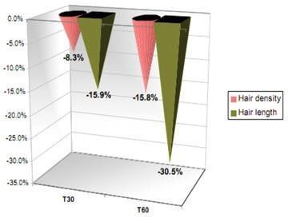
Figura 8 - Porcentagem de variação da densidade e comprimento dos pelos da barba após 30 (T30) e 60(T60) dias de tratamento com DECELERINE
Fonte: LIPOTEC.

Tabela 1- Resultado objetivo do tratamento com Decelerine por 30 (T30) e 60 (T60) dias
 | T30 | T60
Densidade do pelo (cm-2) | -8.30% (p<0.05) | -15.80% (p<0.01)
Comprimento pelo (mm) | -15.90% (p<0.05) | -30.50% (p<0.001)
Fonte: LIPOTEC.

Resultado do estudo subjetivo realizado com os voluntários no final do teste:

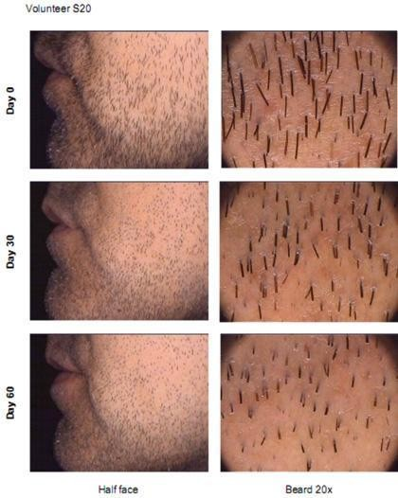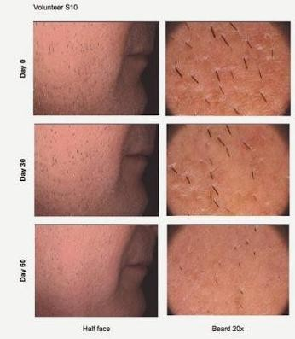

95% dos voluntários sentiram a pele mais macia e suave após a aplicação do produto.
75% dos voluntários consideraram que o produto foi eficaz na diminuição do crescimento da barba²².

Figura 9 - Imagens dos voluntários durante o tratamento com DECELERINE
Fonte: LIPOTEC.

DOSSIÊ COSMÉTICO

Formulação

Tabela 2 - Formulação da Loção Pós-barba CONTROL FOR MEN redutora da velocidade de crescimento e espessura dos pelos.
Nome comercial | INCI | Composição | Fase | Função
Água | Aqua | 78,24% | A | Solvente/ Veículo
EDTA | Disodium EDTA | 0,10% | A | Quelante
Glicerina | Glycerin | 3,00% | A | Umectante
Aristoflex AVC | Ammonium Acryloyldimethyltaurate/VP Copolymer | 1,00% | A | Controle de viscosidade / Espessante
Mentol | Menthol | 0,30% | D | Efeito refrescante
Ethanol | Alcohol Denat. | 0,70% | C | Solvente
Pelemol IN2 | Isononyl Isononanoate | 2,00% | B | Emoliente
Emulium kappa | Candelilla/Jojoba/Rice Bran Polyglyceryl-3 Esters (and) Glyceryl Stearate (and) Cetearyl Alcohol (and) Sodium Stearoyl Lactylate | 3,00% | B | Emulsionante
BHT | BHT | 0,05% | B | Anti oxidante
Decelerine | Water (Aqua), Glycerin, Barbados Aloe (Aloe Barbadensis) Leaf Extract, LaurylIsoquinolinium Bromide, Pseudoalteromonas Ferment Extract, Polyquaternium-37, Disodium EDTA, Isopropyl Alcohol, Allantoin,Glucose, Caprylyl Glycol | 3,00% | E | Condicionante da pele, (redutor de pelo)
Extrato glicólico de camomila | Chamomilla Recutita Extract | 2,00% | E | Condicionante da pele
Niacinamida | Niacinamide | 2,00% | E | Suavizante da pele
DC245 | Cyclomethicone | 5,00% | E | Emoliente / Modificador de sensorial
DC9040 | Cyclopentasiloxane (and) Dimethicone Crosspolymer | 2,00% | E | Condicionante da pele, Formador de filme
Optiphen | Phenoxyethanol and Caprylyl Glycol | 1,00% | E | Conservante
Dry flo PC | Aluminum Starch Octenylsuccinate | 1,50% | E | Absorvente / Modificador de

 |  |  |  | sensorial
Trietanolamina | Triethanolamine | 0,05% | F | Correção de pH.
Fragrância | Parfum | 0,3% | F | Perfume, mascarar odor

Preparo da Formulação – Escala de desenvolvimento
- Em um recipiente de capacidade adequada, pesar os componentes da fase A e submeter a aquecimento até 75-80ºC até solubilização total dos componentes, medindo a temperatura com auxilio de termômetro.
- Em um recipiente de capacidade adequada pesar os componentes da fase B e submeter a aquecimento até 75-80ºC, até solubilização total dos componentes, medindo a temperatura com auxilio de termômetro.
- Após aquecimento manter a fase A sob agitação de 1500 rpm com auxilio de agitador mecânico e hélice centrífuga.
- Acrescentar a fase B na fase A e manter sob agitação de 1500rpm com auxilio de agitador mecânico e hélice centrífuga por 15 minutos.
- Após formação da emulsão, reduzir a velocidade da agitação para 400 rpm e esfriar a emulsão.
- Em um recipiente auxiliar, dispersar a fase D na fase C, e acrescentar à emulsão e homogeneizá-la.
- Acrescentar ainda sob baixa agitação (400rpm), o restante dos componentes da formulação da fase E um a um, e homogeneizá-los.
- Aferir o pH entre 4,0 -5,0 e se necessário correção utilizar a fase F.
- Envasar em embalagem adequada.

Análise Sensorial
  - Absorção: Rápida
  - Espalhabilidade: fácil.
  - Deslizamento: muito fácil.
  - Pegajosidade: não-pegajoso.
  - Filme gorduroso: filme gorduroso imediato como não gorduroso, residual como não-gorduroso.
  - Filme aveludado: perceptível.

  - Resíduo branco: sem formação de resíduo branco após aplicação.
  - Brilho: produto sem brilho

Propriedades Físico-Químicas das Matérias Primas

Água purificada
Tabela 3 - Especificação das Propriedades da Água Purificada
Característica | Unidade | Especificação
Aspecto |  | líquido, inodoro, insípido
pH |  | 5 - 7
amônia: |  | límpida ou levemente amarelada
cálcio: |  | ausência de turvação
cloreto: |  | ausência de turvação
condutividade elétrica: | µS | ≤ 1,3
dióxido de carbono |  | ausência de turvação
metais pesados: |  | ausência de coloração marrom
resíduo de evaporação | % | máx 0,001
Substâncias oxidáveis: |  | permanência da coloração rosa.
sulfato |  | ausência de turvação
Carbono Orgânico Total | mg/L | < 500
Contagem de aeróbios totáis | ufc/mL | Máx 100
Coliformes totais e termotolerantes |  | ausente 100 mL
Pseudomonas aeruginosa: |  | ausente 100mL

EDTA dissódico
Tabela 4 - Especificação das Propriedades do EDTA dissódico
Característica | Unidade | Especificação
Aparência |  | pó cristalino branco
Solubilidade |  | solúvel em água 100g/L a 20°C

 |  | 230g/L a 80°C
Substância Ativa | % | mín. 99
pH |  | solução 5% em água 25°C: 4,4 - 4,6  solução 1% em água 25°C: 4,3 - 4,7
Poder Quelante | mg/g de CaCO3 | 266 - 272
Ferro quelado |  | passa teste
Chumbo quelado |  | passa teste
Cálcio quelado |  | passa teste
metais pesados: óxido de chumbo arsênio  chumbo | ppm | 20  <3  10
Identificação de sódio |  | passa teste
Ácido nitroacético | % | 0,1

Glicerina vegetal
Tabela 5 - Especificação das Propriedades da glicerina vegetal
Característica | Unidade | Especificação
Aparência |  | líquido
Cor |  | incolor
Odor |  | inodoro
pH |  | neutro
Densidade a 20°C | g/cm³ | 1,262
Viscosidade dinâmica a 20°C | mPa.s | 1300
Ponto de ebulição | °C | 290
Ponto de fusão | °C | 18

Aristoflex AVC
Tabela 6 - Especificação das Propriedades do Aristoflex AVC
Característica | Unidade | Especificação
Aparência |  | pó branco

Conteúdo de sólidos | % | mín.92
água Karl Fischer | % | máx.7
pH - 1% solução água dest.20°C |  | 4,0 - 6,0
viscosidade Brookfield - 1% solução água dest.20°C | mPa.s | 48.000 - 80.000

Mentol
Tabela 7 - Especificação das Propriedades do Mentol
Característica | Unidade | Especificação
Aparência |  | sólido cristalino
Cor |  | branco / claro
Odor |  | Característico de mentol, cânfora
Peso específico |  | 0,89
Ponto de ebulição | °C | 212
Ponto de fusão | °C | 42

Alcohol Denat.
Tabela 8 - Especificação das Propriedades do Alcohol Denaturado
Característica | Unidade | Especificação
Aparência |  | Líquido
Cor |  | incolor
Odor |  | característico
Densidade relativa a 25°C | g/mL | 0,796
Ponto de ebulição | °C | 78,3

Pelemol IN2
Tabela 9 - Especificação das Propriedades do Pelemol IN2
Característica | Unidade | Especificação
Aparência (25°C) |  | líquido límpido, livre de materiais em suspensão

cor |  | incolor a palha amarelado
cor (Alpha) |  | máx.100
odor |  | suave
indice de saponificação | mg KOH/g | 187 a 202
Indice de acidez | mg KOH/g | máx 1,0

Emulium Kappa
Tabela 10 - Especificação das Propriedades do Emulium Kappa
Característica | Unidade | Especificação
Aparência |  | sólido ceroso
Ponto de gota (Mettler) | °C | 43 - 52
Odor |  | cera vegetal
Índice de Acidez | mg KOH/g | 14 - 25
Índice de Saponificação | mg KOH/g | 100 - 130
Índice de Iodo | g I2/100g | 10 - 20
Peróxido | meq O2/kg | ⋜ 6,0
Teor de água | % | ⋜ 0,50
Teor de metais pesados (Pb) | ppm | <10

BHT
Tabela 11 - Especificação das Propriedades do BHT
Característica | Unidade | Especificação
Aparência |  | Sólido à temperatura ambiente. Líquido incolor quando derretido.
Cor |  | branco
Odor |  | suave
Forma |  | cristais, peletes, fundido
Densidade a 25°C | g/cm³ | 1,01
Viscosidade | cSt | 80°C - 3.45  120°C - 1.54

Ponto de ebulição | °C | 265
Ponto de fusão | °C | 69 - 70

Decelerine
Tabela 12 - Especificação das Propriedades do DECELERINE
Característica | Unidade | Especificação
Aparência |  | gel translúcido
Cor |  | âmbar a marrom
Odor |  | característico
Densidade relativa | g/mL | 0,963 - 1,063
Viscosidade | cP.s | 160 - 640
pH |  | 3,0 - 5,0
solubilidade em água |  | solúvel

Extrato glicólico de Camomila
Tabela 13 - Especificação das Propriedades do Extrato Glicólico de Camomila
Característica | Unidade | Especificação
Aparência |  | Líquido de baixa viscosidade.
Cor |  | levemente amarelada
Odor |  | Característico
pH a 25°C |  | 4,5 a 6,5
Densidade | g/mL | 1,000 a 1,050
Ponto de Ebulição | °C | 110

Niacinamida
Tabela 14 - Especificação das Propriedades da Niacinamida
Característica | Unidade | Especificação
Aparência |  | sólido tixotrópico, levemente translúcido
Cor |  | amarelado a marrom
Odor |  | leve odor

Densidade 25°C | g/cm³ | 0,96
Viscosidade | cSt | 250.000 - 580.000
Ponto de ebulição | °C | >150
Não voláteis | % | 12 - 12,75
Ciclotetrasiloxano (D4) | % | <1

DC 245
Tabela 15 - Especificação das Propriedades do DC25
Característica | Unidade | Especificação
Aparência |  | líquido incolor
Odor |  | sem odor
Gravidade específica 25°C |  | 0,95
Viscosidade | cSt | 3,8
Ponto de ebulição | °C | 211
Solubilidade em água | mg/L | <0,05

DC 9040
Tabela 16 - Especificação das Propriedades do DC940
Característica | Unidade | Especificação
Aparência |  | sólido tixotrópico, levemente translúcido
Cor |  | amarelado a marrom
Odor |  | leve odor
Densidade 25°C | g/cm³ | 0,96
Viscosidade | cSt | 250.000 - 580.000
Ponto de ebulição | °C | >150
Não voláteis | % | 12 - 12,75
Ciclotetrasiloxano (D4) | % | <1

Optiphen
Tabela 17 - Especificação das Propriedades do Optiphen

Característica | Unidade | Especificação
Aparência |  | Líquido
Cor |  | incolor, amarelo
Odor |  | perceptível
pH a 10% |  | 4,0
Densidade aparente | kg/m³ | 1,120 - 1,160
Viscosidade dinâmica | mPa.s | 165
Ponto de Ebulição | °C | 150

Dry Flo PC
Tabela 18 - Especificação das Propriedades
Característica | Unidade | Especificação
aparência |  | pó
cor |  | branco
odor |  | amido
Peso específico |  | 1,5
Cinza | % | máx. 0,7
Humidade | % | máx. 14
Granulometria - passante malha 100 mesh | % | mín. 99,5
pH em solucão 1% |  | 4,5 - 7,0
Coliformes | ufc/g | máxímo 50
E. Coli |  | Negativo
Fungos | ufc/g | máximo 250
Salmonella |  | Negativo
Contagem total em placa | ufc/g | máximo 2,000
Levedura | ufc/g | máximo 250

Trietanolamina

Tabela 19 - Especificação das Propriedades da Trietanolamina
Característica | Unidade | Especificação
Aparência |  | Líquido límpido
Cor |  | incolor
Odor |  | amoniacal
Densidade a 20°C | kg/m³ | 1124
pH solucão aq. 10% em peso 20°C |  | 10,6
Viscosidade 30°C | mPa.s | 400
Ponto de ebulição | °C | 335 - 340

Fragrância
Tabela 20 - Especificação das Propriedades da Fragrância de Chá Verde
Característica |  | Unidade | Especificação
Aparência |  |  | Líquido translúcido
Cor |  |  | Amarelo palha
Odor |  |  | Floral verde fresco madeira
Densidade relativa a 20°C |  |  | 0,9635 – 0,9835
Flash Point |  | ºC | 76
Alergênicos
Butylphenyl |  |  | 0,4000
methylpropional
Citral |  |  | 0,8070
Citronellol |  |  | 1,7160
Geraniol |  |  | 0,1264
Hydroxycitronellal |  | % | 1,6000
Hidroxyisohexyl | 3- |  | 2,0000
cyclohexene
carboxaldehyde
Isoeugenol |  |  | 0,0300
Limonene |  |  | 9,1790
Linalool |  |  | 5,2956

Especificação do Produto

As especificações técnicas da loção pós-barba CONTROL FOR MEN foram elaboradas de acordo com a legislação Brasileira vigente, seguindo as normas do Guia de Controle de Qualidade de Produtos Cosméticos - ANVISA 2004 e da resolução n°481 de 1999, onde estabelece os parâmetros de controle microbiológicos, de produtos de higiene pessoal, cosméticos e perfumes.
A especificação técnica ET02-003 encontra-se no anexo A.

Processo de Fabricação

O procedimento das etapas envolvidas na fabricação do produto segue o Regulamento e Boas Práticas de Fabricação e Controle e demais dispositivos previstos na legislação vigente (RDC 48/2013).
Processo de Fabricação escala industrial encontra-se no anexo B.

Especificação de Embalagem

A loção pós-barba CONTROL FOR MEN é composta por embalagem primária e secundária, devidamente rotuladas conforme legislação vigente RDC n°04 de 2014 e Inmetro.
O material da embalagem secundária é papel cartão, e a loção pós-barba é acondicionada em frasco de PEAD com capacidade de 100 mL, com válvula pump.
A especificação técnica das embalagens primária e secundária ET02-008 encontra-se no anexo C.

Dados de estabilidade

Os testes de estabilidade foram realizados de acordo com o Guia de Estabilidades de Produtos Cosméticos / Agência Nacional de Vigilância Sanitária 1.ed. 2004. Amostra de CONTROL FOR MEN foi submetida por 30 minutos à centrifugação a 3000 RPM. A mesma permaneceu estável e não apresentou alteração de estabilidade ao ser comparada a amostra padrão.

Estabilidade Preliminar
O teste de estabilidade preliminar realizado nos componentes de CONTROL FOR MEN foi realizado durante 15 dias, onde a amostra foi submetida à altas temperaturas com o intuito de acelerar possíveis reações entre os componentes da fórmula ou surgimento de sinais de instabilidade da fórmula. Foram avaliados parâmetros como: propriedades físico-químicos (viscosidade, pH e densidade) e propriedades organolépticas (cor, aspecto e odor) . Durante o tempo de teste a amostra foi submetida a aquecimento em estufa com temperaturas de 45°C ± 2°C , resfriamento em geladeira de 5°C ± 2°C e a 6 ciclos alternados de aquecimento e resfriamento nos mesmos equipamentos anteriormente citados. Onde permaneceram 24h a 45°C ± 2°C e 24h -5°C ± 2°C.
Após o término do teste a amostra foi analisada e comparada ao padrão, tendo um resultado satisfatório sem alterações significativas de estabilidade.

Estabilidade Acelerada
O teste de estabilidade acelerada foi realizado a fim de prever a estabilidade do produto, tempo de vida útil e compatibilidade da formulação com o material de acondicionamento.
Durante a realização do teste a amostra foi acondicionada em frasco de vidro neutro, transparente, com tampa hermeticamente fechada e em sua embalagem original (frasco com válvula pump).
A amostra permaneceu em teste durante 90 dias, e foi submetida a aquecimento em estufa com temperaturas de 37±2°C e 45°C ± 2°C , resfriamento em geladeira de 5°C ± 2°C e também a exposição a radiação luminosa ( luz solar) e ao ambiente (25°C e ao abrigo da luz).
Foram avaliados alguns parâmetros como: propriedades organolépticas (cor, aspecto e odor) e físico-químicos (viscosidade, pH e densidade) e microbiológicos e os mesmos não apresentaram sinais de instabilidade entre os componentes da fórmula e a embalagem. O tempo estimado de vida útil do produto acabado foi de 2 anos a partir da data de fabricação.
Os resultados dos testes de estabilidade acelerada encontram-se no relatório anexo D.

Teste de prateleira ou “Shelf Life”
O teste de prateleira realizado no CONTROL FOR MEN teve como objetivo comprovar o prazo de validade estimado no teste de Estabilidade Acelerada em condições normais de armazenamento.
A amostra foi avaliada periodicamente até o período da data de validade estimada, acondicionada em frasco de vidro neutro tampado e em sua embalagem final. Durante esse período permaneceu em temperatura ambiente e posteriormente foi submetida aos testes físico-químico, microbiológicos e analisadas as características organolépticas.
Nos parâmetros analisados, não foram encontrados sinais de instabilidade e não houve interações entre os componentes da fórmula e sua embalagem final. A validade confirmada a partir deste teste para CONTROL FOR MEN foi de 2 anos.

Teste de compatibilidade entre formulação e material de acondicionamento
O teste de compatibilidade entre formulação e material de acondicionamento teve como objetivo analisar possíveis alterações de aspecto, cor, odor, pH, viscosidade e densidade na formulação, assim como também o aspecto e funcionalidade da embalagem, interação e migração de componentes, porosidade ao vapor d'água, transmissão da luz e possíveis deformações.
A amostra foi submetida ao teste de compatibilidade entre formulação e material de acondicionamento em sua embalagem, durante 90 dias, e foi submetida a aquecimento em estufa com temperaturas de 37±2°C e 45°C ±2°C, resfriamento em geladeira de 5°C ± 2°C e também a exposição a radiação luminosa ( luz solar) e ao ambiente (25°C e ao abrigo da luz).
Nas amostras analisadas não ocorreram sinais de interação e instabilidade entre a formulação e a embalagem. Assim como também não houve deformação no material de acondicionamento e o mesmo apresentou boa funcionalidade.

Teste de transporte e distribuição
O teste de transporte e distribuição teve como objetivo indicar o comportamento do produto ao sistema logístico, incluindo manuseio e transporte.

O ensaio escolhido foi o Ensaio Simulado, onde foram aplicadas várias condições de exposição aos componentes, como vibração, pressão, drop test ou teste de queda e variações ambientais.
Na embalagem foram avaliados parâmetros: riscos, quebra, capacidade de vedação, danos nos componentes da embalagem e alterações que possam prejudicar a integridade e aparência do produto.
Na formulação foram analisadas características organolépticas como aspecto, cor e odor e físico-químicas como pH e viscosidade e os resultados foram satisfatórios tanto para a fórmula analisada quanto para embalagem. Não houve sinais de instabilidade na formulação e nenhuma alteração no material de embalagem.

Sistema de codificação de lote

por:
A codificação de lote da S&G Indústria de Cosméticos LTDA é padronizado

L: A/DM/H:MM-MQ
L: representa a letra de composição de lote. Ele é alterado cada vez que

tenha um lote novo de matéria-prima, identificando um lote novo de produto acabado Representado sempre por números. Iniciando-se pelo numero 1 e assim por diante.
A: representa o ano de fabricação do produto, sempre representado pelos dois últimos algarismos do ano. Exemplo: 2015, representado por 15.
DM: representa o dia e o mês de fabricação do produto. Exemplo: Dia 16 de fevereiro.
H:MM: representa a hora e os minutos que o produto foi codificado. Exemplo: 10h e 48 min.
MQ: representa a máquina que o produto foi embalado e codificado. Exemplo: máquina 02
Desse modo o produto final fica codificado por: Lote: 1:15/1602/1048-02.

Dados de Rotulagem

A arte final das embalagens primária e secundária da loção pós-barba CONTROL FOR MEN encontra-se no anexo E.

Dados de Eficácia

Os testes foram realizados com o objetivo de verificar a eficácia, aceitação e percepção dos atributos sensoriais do CONTROL FOR MEN. Foi realizado teste de eficácia subjetiva por avaliação clinica. Este estudo foi realizado para garantir a comprovação da eficácia do produto, porém não é exigido pela RDC 04/2014 por ser um produto cosmético grau I.
Foram recrutados 30 voluntários do sexo masculino, com idades entre 20 e
50 anos que apresentem grande quantidade de barba, fazem a barba quase diariamente e apresentem pseudofoliculite causada pelo barbear. Os voluntários preencheram o termo de consentimento e todas as avaliações foram realizadas seguindo os preceitos da declaração de Helsinque para teste em humanos e obedeceu a portaria 196/96 do Ministério da Saúde (MS) do Brasil e diretrizes da OCDE para testes em humanos.
Inicialmente foi realizada a avaliação clinica inicial para a confirmação dos critérios de inclusão e exclusão, além da avaliação do estado inicial da barba e pele realizada por um médico dermatologista.
A aplicação do produto foi realizada durante 60 dias, onde no início do teste todos os voluntários retiraram a barba e aplicaram o produto duas vezes ao dia, todos os dias, mesmo sem se barbear.
Os atributos avaliados pelos médicos dermatologistas foram: redução da pseudofoliculite, hidratação e redução no crescimento dos pelos.
Os atributos avaliados pelos voluntários foram: maciez, hidratação, redução do crescimento dos pelos, melhora no afinamento dos pelos e aspecto global da pele, intenção de compra e avaliação global do produto.
Os resultados foram avaliados nos tempos de 30 e 60 dias, pelos médicos dermatologistas e pelos voluntários e os resultados foram computados e concluídos.
Na conclusão da avaliação sensorial clínica e eficácia percebida os resultados foram satisfatórios. Não houve indícios de reação adversa e foi observada uma redução significativa no crescimento dos pelos tanto nas avaliações clínicas quanto pelos voluntários.
Dentre os 30 homens participantes os resultados foram: 90% de aumento da maciez e hidratação da pele, 81% na redução do crescimentos dos pelos, 60% de

melhora no afinamento dos pelos e aspecto global da pele e 57% redução da pseudofoliculite.
O produto obteve uma boa aceitação por parte dos participantes, relatado que possui um sensorial agradável e embalagem prática para aplicação.

Dados de Segurança

CONTROL FOR MEN - Loção Pós-Barba foi desenvolvida e fabricada conforme as Boas Práticas de Fabricação, sob os critérios de segurança exigidos pela ANVISA, contendo substâncias de segurança comprovada, sendo consultados também os pareceres publicados pela Câmara Técnica de Cosméticos (CATEC) relacionados à publicação do Mentol (Parecer Técnico nº 8, de 1º de novembro de 2005 (atualizado em 26/7/2006)).
Os testes foram realizados por um Instituto terceirizado, contratado pela S&G Indústria de Cosméticos LTDA e regularizado juntamente à ANVISA. Trata-se de um Instituto especializado em testes dermatológicos, qual avalia a segurança e eficácia dos produtos cosméticos.
Os ensaios de segurança avaliaram as reações de irritabilidade e sensibilização, abrangendo os testes de Irritabilidade Dérmica Primária, Irritabilidade Dérmica Acumulada e Sensibilização Cutânea.
Toda a pesquisa foi acompanhada por médicos dermatologistas, obedecendo a Resolução CNS n°196, de 10 de outubro de 1996, do Conselho Nacional de Saúde (Ministério da Saúde). Para todos os testes os voluntários foram esclarecidos e orientados sobre os objetivos e métodos de pesquisa e assinaram o termo de consentimento livre e esclarecido.

Teste de Irritabilidade Dérmica Primária
Para o teste de Irritabilidade Dérmica Primária foram selecionados 54 voluntários (fototipos I a IV) de acordo com os critérios de inclusão e exclusão, os quais passaram por entrevistas e exames dermatológicos. Todos eles, durante as pesquisas, tiveram à disposição médicos dermatologistas para diagnóstico e tratamento no caso de qualquer reação adversa. Suas idades variaram entre 20 a 60 anos.

O produto foi aplicado através de apósito semi oclusivo, na face volar do antebraço dos voluntários. O teste de contato foi aplicado e após 48 horas de contato com a pele foi removido. As leituras foram realizadas logo após a remoção do patch, e caso houvesse algum indício de positividade, realizava-se uma nova leitura após 30 minutos.
Após mais 48 horas (96horas da aplicação) foram realizadas novas leituras, nos mesmos moldes da leitura anterior.

Teste de Irritabilidade Dérmica Acumulada
Para o teste de Irritabilidade Dérmica Acumulada foram selecionados 54 voluntários (fototipos I a IV) de acordo com os critérios de inclusão e exclusão, os quais passaram por entrevistas e exames dermatológicos. Todos eles, durante as pesquisas, tiveram à disposição médicos dermatologistas para diagnóstico e tratamento no caso de qualquer reação adversa. Suas idades variaram entre 20 a 60 anos.
O produto foi aplicado através de patch test, no dorso direito ou esquerdo dos voluntários, devidamente protegidos.
As aplicações foram realizadas a cada 48 horas, durante 3 semanas consecutivas, permanecendo por 72 horas nos finais de semana. Os locais de aplicação foram avaliados diariamente e ocorreu reaplicação do produto no mesmo local.

Teste de Sensibilização Cutânea
Para o teste de Sensibilização Cutânea foram selecionados 54 voluntários (fototipos I a IV) de acordo com os critérios de inclusão e exclusão, os quais passaram por entrevistas e exames dermatológicos. Todos eles, durante as pesquisas, tiveram à disposição médicos dermatologistas para diagnóstico e tratamento no caso de qualquer reação adversa. Suas idades variaram entre 20 a 60 anos.
O produto foi aplicado através de patch test, no dorso direito ou esquerdo dos voluntários, devidamente protegidos.
Após as nove aplicações, houve um período de repouso de 14 dias, quando nenhum patch foi aplicado. Após este período de repouso, um novo patch foi

aplicado na área onde nenhum outro havia sido aplicado antes. O patch foi removido e a área avaliada após 30 minutos e 24 horas.
Os resultados dos testes realizados demonstram que CONTROL FOR MEN, é suficientemente seguro para uso dos consumidores. O relatório com informações detalhadas dos testes encontrasse no Anexo F.

Finalidade do produto

O CONTROL FOR MEN é uma loção pós barba para ser utilizada tanto após o processo de barbear quanto diariamente, contribuindo para hidratação da pele, e redução do crescimento dos pelos, auxiliando na cicatrização e melhorando a função barreira da pele. Ele possui a finalidade de retardar o crescimento capilar, devido ação direcionada para o bulbo capilar, atua nas células em atividade na fase anágena, proporcionando o crescimento significativamente mais lento e mais fino dos pelos, e consequente a necessidade de barbear reduzida, contribuindo para redução da pseudofoliculite.

Notificação de Registro

De acordo com a Resolução da Diretoria Colegiada n° 04 de 30 de janeiro de 2014, a loção pós-barba CONTROL FOR MEN é um produto cosmético grau 1, onde se enquadra na classificação de produtos pós-barbear (exceto os com ação anti- séptica). Sua notificação foi realizada eletronicamente, conforme passo a passo localizado no anexo G.
Após o processo de notificação e emissão do comprovante de protocolização on-line, foi permitida a fabricação e comercialização do produto, onde essa notificação tem validade de 5 anos.

PLANEJAMENTO DE MARKETING

Histórico da empresa

A S&G Indústria de Cosméticos Ltda é uma empresa brasileira situada na Av Arquimedes, 152 na cidade de Jundiaí no bairro Casa Branca, no estado de São Paulo. Foi fundada em 2012 com o objetivo de se expandir no mercado brasileiro de cosméticos no segmento de atuação de produtos para cuidados masculinos, Men Care. O seu mercado de atuação inicial concentra-se em lojas físicas na cidade de São Paulo e pela internet por todo o Brasil.
A empresa iniciou no mercado com produtos de higiene pessoal para o público masculino e obteve destaque com o lançamento da Loção pós-barba CONTROL FOR MEN que possui em sua fórmula, ativos que retardam o crescimento dos pelos, devido ação direcionada para o bulbo capilar, proporcionando o crescimento significativamente reduzido dos pelos, e consequente a necessidade reduzida do barbear, alem de proporcionar a hidratação da pele, auxilia na cicatrização e melhorando a função barreira da pele.
Desde a sua fundação a empresa tem registrado crescimento contínuo, incorporando novas tecnologias e processos de qualidade a sua produção, buscando sempre atender e superar as expectativas de seus clientes.
A S&G conta com profissionais qualificados nas suas funções e departamentos especializados, além de um rigoroso controle de qualidade em seus produtos.

Visão

Ser reconhecida como referencial de excelência em produtos masculinos no mercado cosmético brasileiro, atuando com foco na qualidade, desenvolvimento e na superação das expectativas de seus clientes.

Missão

Ser uma empresa que cresce acima do mercado através de superior satisfação do consumidor e de seus clientes.

Valores

- Excelência em Qualidade

- Foco no cliente;
- Inovação contínua de produtos e serviços
- Total satisfação de seus consumidores;
- Alta motivação de suas equipes.
- Respeito pelas pessoas e pelo meio ambiente;

Público alvo

Os consumidores-alvos do produto desenvolvido e comercializado pela empresa S&G pertencem às classes econômicas A e B, de todas as regiões do Brasil, são do sexo masculino, têm idade entre 20 e 50 anos e costumam adquirir produtos cosméticos em lojas de departamentos, como farmácias e hipermercados e pela internet. São homens que se preocupam cada vez mais a aparência e procuram estar sempre bem cuidados com praticidade.
Esse consumidor preza por um barbear diário e ganhar tempo em seu dia-a- dia é um grande diferencial.
Estes consumidores, no geral, disponibilizam considerável parcela de sua receita na aquisição de produtos de higiene pessoal e cosméticos, os quais já se incorporaram na rotina diária de cuidados com o rosto. O preço, apesar de ser criteriosamente analisado com relação custo-benefício, não é o fator decisivo na escolha do produto, mas sim os fatores qualidade, benefícios e o bem-estar que ele pode proporcionar ao consumidor.
Os consumidores pretendidos pela S&G estão ligados diariamente na mídia televisiva, têm acesso fácil à internet, leem jornais e revistas semanalmente e participam de eventos sociais com certa freqüência.

Porque e quando o mercado compra:
Os homens agridem a pele freqüentemente ao fazer a barba quase que diariamente. Em contrapartida, os homens cuidam menos da pele que as mulheres, não tem paciência para tratamentos longos e complicados, querem resultados rápidos e objetivos.
Não gostam de ter que usar vários produtos, cremes gordurosos não entram na suas preferências, sendo necessário indicar algo prático para eles.
- Prático e de fácil aplicação

- Deve ser usado 2 vezes ao dia
- Frêquencia de compra 3 em 3 meses.

Desejo e Necessidades dos consumidores masculinos
Foi analisado o que os consumidores masculinos desejam e necessitam no seu barbear diário:
- Ganho de tempo no dia-a-dia
- Diminuição da irritação do rosto após utilizar a lâmina
- Diminuição de gastos na compra de vários produtos.

Hábitos e Atitudes de compra
Foi analisado qual o grau de importância na compra e recompra segundo os consumidores:
1° Qualidade
2° Confiança na Marca 3° Benefícios prometidos
4° Conveniência na compra (bom atendimento) 5° Embalagem
6° Preço
7° Indicação por pessoas do mesmo meio 8° Propaganda
9° Preocupação social do fabricante
10° Preocupação ambiental do fabricante.

Estrutura Organizacional

O setor de Marketing da empresa S&G Indústria de Cosméticos LTDA fornece suporte aos responsáveis pelas vendas, com orientação sobre a distribuição de folders e panfletos, a disposição correta dos produtos nas gôndolas, demonstração do produto e entrega de amostras grátis.
O setor de marketing possui ótima interação com o setor de P&D que por sua vez dá suporte ao setor fabril e Assuntos Regulatórios.

Fatores para o sucesso

- Conhecer e compreender as necessidades dos consumidores, tornando-os assim cada vez mais satisfeitos.
- Garantir a qualidade dos produtos
- Desenvolver produtos com sensorial diferenciado
- Foco no pós venda.

Análise de mercado

Devido a sua cultura os brasileiros têm maior tendência a utilizar produtos de higiene, e com isso a propensão de comprar cosméticos, perfume, ou outros produtos de higiene pessoal é bem maior do que outras culturas.
A evolução da sociedade trouxe essa mudança ao comportamento masculino. O fato da mulher não estar mais tão presente no dia-a-dia da casa e o aumento do número de homens solteiros e separados foram alguns dos fatores que levaram a ala masculina a procurar cosméticos exclusivos.
O homem moderno busca através da utilização destes produtos valorizar seu corpo, mente e auto-estima.
Hoje em dia um homem bem vestido, bem tratado, com a pele mais cuidada, unhas e barbas aparados e com odor agradável tem maior aceitação e boa interpretação de personalidade pela sociedade, o que aumenta muito as chances de sucesso nos relacionamentos interpessoais e profissionais, como na busca de um amor, de um emprego ou no contato diário com seus amigos, colegas e chefes.
Os homens estão apresentando comportamentos mais seguros e sentindo-se mais confortáveis em comprar produtos de perfumaria, cosméticos e higiene e com isso ocorre crescimento neste setor.
De acordo com pesquisa realizada pela Abihpec (Associação Brasileira de Higiene Pessoal, Perfumaria e Cosméticos), em 2014, o consumo de produtos de higiene, perfumaria e cosméticos destinados ao público masculino dobrou de tamanho em cinco anos, e em 2013 este nicho de mercado representou um faturamento de US$4,572 bilhões no Brasil.

Atualmente os produtos masculinos representam mais de 10% do consumo total do mercado de higiene, perfumaria e cosméticos, sendo que os produtos para barba representam 58% das vendas dos produtos masculinos.
Os homens que começaram a consumir mais produtos de higiene, perfumaria e cosméticos não significa que estão necessariamente mais vaidosos, mas sim, estão se sentindo confortáveis para as múltiplas facetas de sua identidade. É bem provável que os hábitos dos homens em consumir produtos de beleza mais específicos tenham ganhado auxílio de uma categoria de higiene pessoal como as lâminas de barbear, pois as empresas que atuam nesta categoria passaram a expandir suas linhas de barbear para produtos específicos, que vão desde géis e sabonetes pré-barba, passando por espumas de barbear com inúmeras propriedades e finalizando com os produtos pós-barba, como loções, bálsamos, géis, cremes.
Além da variedade dos itens de produtos para barbear terem feito com que os homens passassem a ter hábitos com produtos específicos de beleza, também há atuação dos produtos capilares neste processo, movidos principalmente pelos problemas capilares apresentados pela grande parte da população masculina, como caspas, queda de cabelos, entre outros.
Entres os anos de 2009 e 2012 apenas 2% dos lançamentos de produtos capilares foram direcionados para o homem, o que de acordo com a Mintel GNPD indica que existe um potencial para se aumentar a oferta de produtos direciona a sexos diferentes.
Pensando diretamente nesta diferença entre os sexos a marca DOVE da empresa Unilever, encomendou uma pesquisa a empresa TNS Global que apontou que 43% dos homens brasileiros gostariam que seu cabelo estivesse em melhores condições (com mais brilho,maciez, sem danos), enquanto 35% desejavam ter cabelos mais fortes e 31% menos capas. Então no final de 2012 a empresa lançou uma linha capilar voltada ao publico masculino, com a marca Dove Men + Care, que já possuía alguns produtos direcionados aos homens.
De acordo com Bianca Shen , gerente de Marketing de Dove existe uma lacuna entre o que os homens buscam no mercado e os produtos que são oferecidos, por isso a Dove desenvolveu uma tecnologia que atende as necessidades específicas deste gênero.

Resultados de uma pesquisa encomendada pela L’Oreal mostra que 85% dos homens compram seus próprios cosméticos e não mais as esposas ou as mães. Isso indica que eles realmente querem conhecer as marcas, saber se o produto é ideal para seu tipo de pele.
O varejo é o canal de vendas predileto dos homens, e essa preferência parece estar relacionada a questões de conveniência e praticidade.
As farmácias ao lado dos supermercados são os maiores canais de penetração entre os homens para compra de produtos de beleza e investir no público masculino pode ser um negócio rentável para as farmácias.
As farmácias são extremamente importantes para a ampliação das categorias de consumo para o publico masculino, pois possuem boas localizações e distribuições geográficas, estando presentes tanto em bairros quanto em grandes centros, segundo Larissa Tores, analista de Marketing Sr. da Biocilin.
Pesquisas da Mintel revelam que 81% dos homens compram em lojas físicas, contra 14% que buscam a venda direta, e tendem ser mais fiéis aos locais que compram. 19% deles costumam comprar produtos de beleza sempre nas mesmas lojas.
O Boticário com o intuito de atrair cada vez mais o público masculino, inaugurou um novo modelo de loja no Morumbi Shopping, onde conta com um espaço masculino diferenciado que concentra todos os itens de seu portifólio destinado aos homens, para que se sintam ainda mais a vontade para realizarem suas compras.
Para Iris consultora da Mintel os vendedores de produtos para o público masculino devem adotar posturas diferentes, deve adotar menos a função de “conselheiro” e consultor de beleza e mais a de um “facilitador da compra” e consultor técnico, permitindo que o cliente encontre o item que procura com rapidez, dando informações mais técnicas e racionais sobre o produto e o deixando à vontade para testá-lo por conta própria dentro do ambiente da loja.
Nelson Galvão Júnior acredita que um maior investimento na divulgação sobre os benefícios proporcionados por produtos cosméticos para o homem, como cremes anti-idade, hidratantes faciais, produtos adstringentes masculinos, podem ajudar na categoria. Para ele, tratar homens tradicionais como metrossexuais é desperdício de investimento e tempo.

O ambiente dos homens enquanto consumidores

Com higiene pessoal
Desodorantes: 93% dizem que usam e 35% dizem que outra pessoa compra o produto para eles;
Sabonetes: 99,7% dos homens dizem usar e 44% dos homens compram o item em farmácias;
Shampoo/Pós Shampoo: 85% usam e apenas 9% dizem não compram pessoalmente esses produtos. 9% dizem comprar em Farmácias. O canal mais importante para eles comprarem produtos para o cabelo são os supermercados: 49%.
Com cosméticos: Fragrâncias: 91% dizem usar; Pós barba: 45% dizem usar;
Loção corporal perfumada: 32% dizem usar;

Creme para o rosto: 59% dizem usar, com destaque para o hidratante: 36% usam , e para produtos multifunção, exemplo: creme de rosto que contém também protetor solar/maquilagem/pós Barba: 33% usam.

Preferência por canais para compra de itens de beleza

Farmácias: homens (49%) e mulheres (39%)

Supermercados: homens (59%) e mulheres (30%)

A manutenção de uma indústria no mercado de cosméticos não está nos pesados investimentos em pesquisa e desenvolvimento para o lançamento de novos produtos que deixou de ser um diferencial entre os concorrentes para ser algo primordial, isso para atender um consumidor cada vez mais informado, vaidoso e exigente.

Estudo da Concorrência

Existem atualmente muitos tipos de produtos pós barba no mercado, porém a maioria com o mesmo propósito de reduzir a vermelhidão e irritação da pele, acalmar, hidratar e promover refrescância. Seguem alguns dos produtos oferecidos atualmente para o público masculino.

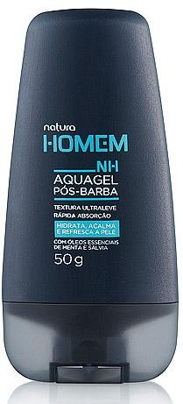
Aquagel Pós-Barba Natura Homem (R$25,90)
Fonte:http://rede.natura.net/espaco/aquagel-pos-barba-natura-homem-50g-pid31245?gclid=CO- nxIXIucMCFcXm7Aod0kgAdg#detalhe-ingredientes

A linha de produtos da Natura apresenta imensa quantidade de produtos para o público masculino. O Aquagel pós-barba Natura homem tem como apelo promover a refrescância e hidratação, possui uma textura ultraleve e de rápida absorção. Contém óleos essenciais de menta e sálvia, que ajudam a diminuir a irritação comum do barbear, deixando uma sensação de frescor.
Apresentação: Bisnaga 50g

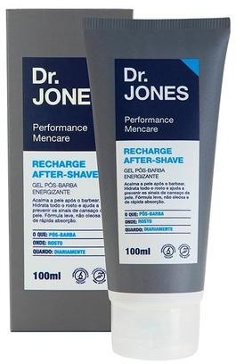
Gel Pós Barba Dr. Jones Recharge After Shave (R$39,90)
Fonte: http://www.mensmarket.com.br/produto/gel_pos_barba_dr._jones_recharge_after_shave/

O Recharge After-Shave é um gel pós-barba prático e multifuncional que hidrata, acalma, reequilibra e energiza a pele após o barbear, pois contém um ativo anti-fadiga.
Pode ser usado em todo o rosto. Este ativo é extraído biotecnologicamente da região do Himalaia e revigora a pele e combate seus sinais de cansaço. Além disso, o Recharge After-Shave evita vermelhidão e irritações causadas pela lâmina e, por conter Pró-Vitamina B5, acelera a recuperação de eventuais cortes. Possui leve textura em gel, que não deixa a pele oleosa, evitando manchas no colarinho das camisas.
Apresentação: Bisnaga 100 mL

Bálsamo Pós-Barba Nivea Men Originals Hidratante (R$28,60)
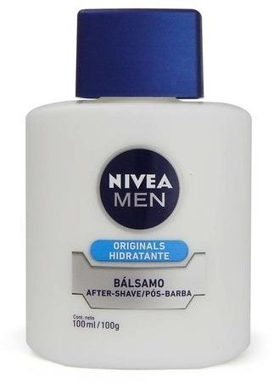
Fonte: http://www.nivea.com.br/Produtos/Cuidado-masculino/Tipo-de-produto/Balsamo-pos-barba

A Nívea apresenta entre seus produtos pós-barba o Bálsamo Pós-Barba da linha Originals Hidratante.
Possui textura líquida e o produto é ideal para os homens que sentem que a pele depois do barbear fica extremamente ressecada e precisa de uma maior hidratação.
Feito com ingrediente como a vitamina E e a aloe vera, que são extremamente hidratantes e deixam a pele macia por mais tempo, alivia a irritação da pele, evitando possíveis alergias e a vermelhidão da derme. O produto também auxilia na renovação celular natural da pele.
Contém fragrância suave e transforma a pele seca ou ressecada em uma pele relaxada, com aspecto de saudável.
Apresentação: Frasco 100mL

Gel pós barba Bozzano refrescante (R$ 11,90 )
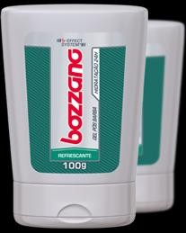
Fonte: http://www.bozzano.com.br/pos_barba.php

O Gel Pós Barba Refrescante Bozzano, possui uma fórmula que previne e reduz os efeitos da irritação, provocados pela lâmina, diminuindo a vermelhidão e sensação de ardência. Possui secagem rápida, frescor e alívio. Hidrata por 24h.
Conta com exclusiva tecnologia B-EFFECT SYSTEM, que auxilia a proteger a pele contra os efeitos agressivos do barbear, promovendo hidratação e renovação celular, preparando a pele para o próximo barbear.
Apresentação: Bisnaga 100g

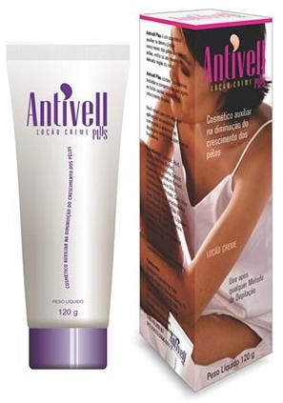
Antivell Plus Loção Creme - Bio Estética (R$45,00)
Fonte: www.valerycosmeticos.com.br/acessorios-p-depilacao/antivell-locao-auxilia-na-diminuicao-do- crescimento-do-pelo?parceiro=271688gclid=CJax6cQCFWV7AsdthUAlw.

Antivell é uma loção para tratamento de inibição do crescimento dos pelos, além de hidratar e perfumar a pele. É uma fórmula à base de extratos vegetais e ativos de origem botânica. O Antivell age na raiz dos pelos, reduz significativamente o crescimento dos mesmos, deixando-os mais finos, fazendo a depilação ser menos freqüente e dolorosa. Pode ser usado diariamente após depilações com depiladores elétricos, lâminas de barbear, luvas depilatórias, ceras e cremes depilatórios. Para homens, usado como loção pós-barba, inibindo o crescimento dos pelos no rosto.
Apresentação: Bisnaga 120 g

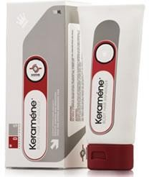
D.S. Laboratories Keramene Body Hair Minimizer (US$ 66,00 a US$99,00)
Fonte: www.dslaboratories.com/kerame/

Keramene é um novo produto cosmético que suprime o crescimento capilar do corpo. Contem um ativo redutor de pelos corporais composto pelo extrato de palmatina da Fibraurea recisa vetorizado em microesferas de nylon com 5 μm. Keramene é indicado para homens e mulheres e ajuda a manter a pele sedosa, pois atua via dois caminhos complementares: 1) induzindo os folículos da fase catágena para que os pelos comecem a cair e não crescam novos no lugar, e 2) suprimindo a proliferação dos queratinócitos para que os fios remanescentes cresçam lentamente. A aplicação regular de Keramene reduz a frequência das depilações, com menos gastos e menos tempo perdido, com ausência de cicatrizes, e menos inflamação.
Para resultados otimizados, Keramene deve ser aplicado em porções generosas, duas vezes ao dia, nas áreas desejadas. Para acelerar os resultados, depile com lâminas ou ceras antes de aplicar Keramene. Após alcançar os resultados desejados, pode-se aplicar apenas uma vez ao dia e continuar o tratamento para manter a pele livre de pelos.
Não é vendido no Brasil Apresentação: Bisnaga 180 mL

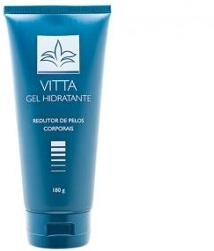
Vitta Gel Hidratante Redutor de Pelos Corporais (R$55,70)
Fonte: http://extratosdaterra.com.br/produto/vitta-gel-hidratante-redutor-de-pelos-corporais-180-g/.

Vitta Gel Hidratante redutor de pelos corporais é indicado para peles femininas e masculinas, tem ação hidratante e promove a diminuição do comprimento e da densidade dos fios. Auxilia na redução da foliculite e melhora a

textura e a tonicidade da pele. Proporciona conforto, reduzindo a frequência da depilação. Apresenta atividade anticrescimento de pelo com o uso contínuo.
Possui os ativos: hydroxyprolisilane CN, Mentol, Alantoína, Extratos vegetais, Pilinhib, Arnica e Calêndula.
Testes comprovam a melhora na hidratação da pele, redução no crescimento e afinamento dos pelos, melhora no aspecto geral da pele e redução da pseudofoliculite.
Apresentação: Bisnaga 180g

Diferenciais

Os produtos atuais no mercado para pós-barba não exploram a redução do crescimento dos pelos, a maior parte dos produtos no mercado promovem ao consumidor frescor, efeito calmante e cicatrizante e hidratação.
Os produtos importados como o Keramene e Antivell oferecem a redução do crescimento dos pelos, porém são produtos para o corpo todo e para ambos os sexos, não estão focado apenas para os pelos do rosto e público masculino.
Os diferenciais do CONTROL FOR MEN são:
Além de ser um produto para redução dos pelos direcionados para barba, possui sistema conservante livre de parabenos, o que proporciona mais segurança aos usuários.
Embalagem diferenciada, os produtos para barba estão na maior parte em bisnagas e frascos com tampas flip top. O CONTROL FOR MEN esta acondicionado em um frasco com válvula pump que evita o desperdício de produto e facilita a aplicação.

4P’s de Marketing

Produto
Loção pós-barba para ser utilizada tanto após o processo de barbear quanto diariamente, contribuindo para hidratação da pele, e redução do crescimento dos pelos, auxiliando na cicatrização e melhorando a função barreira da pele.
Possui a finalidade de retardar o crescimento do pelo, devido ação direcionada para o bulbo capilar, atua nas células em atividade na fase anágena,

proporcionando o crescimento significativamente mais lento e mais fino dos pelos, e consequente à necessidade de barbear reduzida, contribuindo para redução da pseudofoliculite.
Comercializado em embalagem de 100 mL do tipo frasco com válvula pump que evita o desperdício, na cor cinza chumba/preto e laranja.

Preço

Entre R$40,00 a R$45,00
As condições de pagamento dependem dos canais de distribuição e nas

vendas pela internet é adicionado o custo do frete da compra.

Praça

É comercializado e distribuído em farmácias e hipermercados no estado de

São Paulo e pela internet para demais localidades do Brasil.
No ponto de venda o produto é posicionado junto aos demais produtos voltados ao público masculino.

Promoção
A S&G Indústria de Cosméticos foca a divulgação dos seus produtos diretamente para o consumidor final.
Possui um plano de comunicação voltado para o reconhecimento da marca pelo consumidor final.

Objetivos e Metas

Preço

Objetivo é apresentar crescimento de 15% nas vendas em apenas um ano

neste mercado.

Produto
Não teremos alteração em produtos

Praça

Aumentar/Expandir a venda em farmácias e hipermercados para toda região Sudeste neste primeiro ano do produto.

Promoção
Consumidor Final
Gerar reconhecimento como um produto inovador para o seus dia-a-dia.

Balconistas / Vendedores
Instruí-los e ajudá-los no momento da venda.

Estratégias de Ações

Preço

Vamos permanecer com o preço de R$40,00 a R$45,00 a embalagem de

100mL

Produto
Não termos alterações no produto

Praça

Mapeamento de vendas das principais farmácias, drogarias e hipermercados

da região Sudeste
Foco na internet.

Promoção
Consumidor Final
Promover experimentação e relacionamento com o cliente.
Divulgação nos PDV, Rede Social, revistas segmentadas, mídia televisiva.

Balconistas/ Vendedores
Treinamento e material de apoio.

Análise SWOT

Forças
- Produto de qualidade e inovador voltado ao público masculino. A S&G acredita que seu produto conquistará a confiança do cliente.
- Redução de pelos exclusivo para barba não é um nicho muito explorado nos produtos para público masculino.
- Único produto no mercado nacional que une redutor de pelos ao benefícios do pós barba tradicional.

Oportunidades
- Aumento do consumo de cosméticos pelo público masculino.
- Fácil fidelização do cliente quando o resultado esperado é alcançado
- Atividade focalizada.: o foco do negócio volta-se somente para produtos de qualidade destinados ao público masculino
- Baixa competitividade: Apesar das grandes marcas possuirem em seus portifólios produtos pós barba, não apresentam produtos específicos para pós barba com função de redução de pelos.

Fraqueza
- A S&G é uma empresa nacional e nova no mercado, em um mercado que dá muita credibilidade às marcas tradicionais, e esse fato de ser uma empresa ainda desconhecida aos clientes terá de ser trabalhada no sentido de ações de marketing e vendas, para que essa fraqueza se transforme em uma força, tornado-se assim uma marca consolidada no mercado nacional.
- A eficácia do produto está condicionada ao uso correto e por um período contínuo.
- Inicialmente a formulação esta associada a matérias primas de fornecedor específico, o que garante a ele total domínio sobre a matéria prima e seu preço praticado. Pode ocorrer o abuso dos preços de vendas das matérias primas, prejudicando diretamente a venda do produto acabado.

Ameaças

- Vemos como uma grande ameaça principalmente nesses primeiros anos, as grandes empresas já consolidadas no mercado, como Natura, o Boticário, Nivea, Bozano, algumas inclusive multinacionais. É um desafio conseguir convencer o cliente em potencial deixar de lado essas marcas e experimentar uma marca ainda em crescimento.
- Preço dos concorrentes: por serem produtos mais simples e sem ação específica o preço dos produtos pós-barba de marcas famosas apresentam preços mais baratos.
- Desconfiança do usuário quanto ao resultado/ redução da barba efetiva decorrente do uso.
- Erro de uso por parte do consumidor não apresentará o resultado esperado.

Custo do Produto
O valor de custo da produção da Loção Pós Barba é de R$5,80, sendo: Custo de matéria-prima: R$4,00
Custo da embalagem: R$1,80 Custo total: R$5,80

Impostos

A empresa S&G Cosmeticos LTDA é contribuinte com o Simples Nacional e o Imposto sobre Circulação de Mercadoria e Serviços (ICMS).
ICMS= Custo + 34,87% ICMS = 7,822
ICMS = 7,822 x 25% ICMS = R$1,95

Cálculo do Lucro Estimado

Levando em consideração que o preço de venda (PV) da Loção Pós Barba será de R$40,00, o cálculo do Lucro estimado será:

Preço de Venda (PV) = Custo Padrão
1- (%simples nacional +% despesas estimadas +LE)
onde:
Simples nacional = 2,53% Despesas estimadas= 10%

Lucro Estimado = 72,97%

CONCLUSÃO

Pode-se concluir que no desenvolvimento da loção pós-barba CONTROL FOR MEN o objetivo foi alcançado, formulando um produto de qualidade, onde os ativos que nele contém são capazes de diminuir a frequência de barbear devido a sua ação de diminuir a velocidade de crescimento e espessura dos pelos.
Todo o processo de criação deste produto baseou-se nas legislações e pareceres da Agência Nacional de Vigilância Sanitária (ANVISA), a fim de lançar no mercado cosmético um produto em conformidade com as leis vigentes, que tenha respeito e compromisso com o consumidor, utilizando matérias primas seguras e produzir um produto com eficácia e segurança comprovadas, estável e sensorial agradável.
A aplicação do produto é fácil com embalagem prática e rotulagem clara e objetiva, de acordo com as legislações vigentes.

REFERÊNCIAS BIBLIOGRAFIAS

- CONSELHO REGIONAL DE QUÍMICA. História dos Cosméticos. Disponível em:
<http://www.crq4.org.br/historiadoscosmeticosquimicaviva> Acesso em: 03/02/2015
- BRASIL, MINISTÈRIO DA SAÙDE. Resolução da Diretoria Colegiada RDC nº04 de 30/01/2014: Requisitos técnicos para a regularização de produtos de higiene

pessoal, cosméticos e perfumes e dá outras providências. Brasília: ANVISA, 2014.
- CORRÊA, Antônio Marcos.Cosmetologia: Ciência e Técnica.1.ed. São Paulo: Medfarma, 2012.
- RESCAROLI, Ana Carolina. Foliculite e a depilação: sequelas, tratamento e o papel do Tecnólogo em Cosmetologia e Estética. Disponível em:
<http://siaibib01.univali.br/pdf/Ana%20Carolina%20Rescaroli%20e%20Gislene% 20Martins%20da%20Silva.pdf> Acesso em 21/05/2014.
- GOMES, Rosaline Kelly. Cosmetologia: Descomplicando os princípios ativos.
3.ed. São Paulo: Livraria Médica Paulista, 2009.
- MACEDO, R. Segredos da Boa Pele: Preservação e correção.2.ed.São Paulo: SENAC, 2001.
- PUPO, Maurício. Aula de Dermocosméticos. Agosto de 2013.
- Draelos ZD. Male skin and ingredientes relevant to male skin care. Br J. Dermatol. Suppl 1:13-6, mar.2012.
- COSTA, Adilson. Tratado Internacional de Cosmecêutios. 1.ed. Rio de Janeiro: Ed. Guanabara, 2012.
- BORGES, Fábio dos Santos. Dermato Funcional: Modalidades Terapêuticas nas disfunções estéticas. 2.ed. São Paulo: Phorte, 2010.
- História da barba. Disponível em:
<http://www.historiadomundo.com.br/curiosidades/historia-da-barba.htm> Acesso em: 21/05/2014.
- História da Barba. Disponível em:
<http://guiadoestudante.abril.com.br/aventuras_historia/pelos-barba-bigode- debaixo-caracois-436293.shtml> Acesso 21/05/2014.
- Ribera M, Fernández-Chico N, Casals M. Pseudofolliculitis barbae. Actas Dermosifiliorg. V. 101, n.9, 749-57, Nov.2010.
- Daniel A, Gustafson CJ, Zupkosky PJ, et AL Shave Frequency and regimen variation effects on the management of pseudofolliculites barbae. Journal of Drugs Dermatological. v.12, n.4,410-8, Apr. 2013.
- Edman B. The influence of shaving method on perfume allergy. Contact Dermatitis. V.31,n.5, 291-2, Nov.1994
- Feily A., Namazi MR. Aloe Vera in dermatology: a brief review. Giornale Italiano di dermatologia e vernereologia. V.144, n.1, Feb.2009.

- Amar Surjushe, Resham Vasani. Aloe Vera: A short review. Indian Journal Dermatologic. V.53, n.4, 2008.
- Ompal Singh, Zakia Klanam, Neelam Misra, Manoj Kumar Srivastava. Chamomile (Matricaria Chamomilla L.): Na overview. Pharmacognosy Review. V.5, n.9, 82-95, Jan-Jun,2011.
- Cosmetoc Ingredient Review Expert Panel. Final Report of the safety assessment of niacinamide and niacin. International Journal of Toxicology. V.24, n.5, 1-31, 2005.
- Bissett DL., Oblong JE., Berge CA. Niacinamide: A B vitamin that improves aging facial skin appearance. Dermatologic Surgery. V. 31, n.7, 860-5, Jul.2005.
- Gehring W. Nicotinic acid / niacinamide and the skin. Journal of Cosmetology Dermatologic. V.3, n.2, 88-93, Apr.2004.
- SOUZA, Valéria Maria de, JUNIOR, Daniel Antunes. Ativos Dermatológicos.
  - ed.São Paulo: Pharmabooks, 2009.
- Boletim Técnico do Decelerine. Fornecedor Lipotec.

ANEXOS

ANEXO A – Especificação Técnica do Produto Acabado
 | Especificação Técnica | ET02-003
 | CONTROL FOR MEN  Loção Pós-Barba | Revisão: 00
 |  | Data: 19/02/2015

Especificações do Produto

Característica | Unidade | Especificação | Metodologia
Aparência | N/A | líquido de baixa viscosidade | MT02-001
Cor | N/A | Branco a levemente amarelado | MT02-002
Odor | N/A | conforme padrão | MT02-003
Densidade | g/cm³ | 1,102 – 1,130 | MT02-007
pH | N/A | 4,0 - 5,0 | MT02-012
Viscosidade | cP | 300 - 400 | MT02-015
Contagem de bactérias | UFC/g | menor que 10 | MT02-022
Fungos | UFC/g | menor que 10 | MT02-022
Coliformes totais e fecais (em 1g ou 1mL) | /1g | ausente | MT02-022
Escherichia coli (em 1g ou 1mL) | /1g | ausente | MT02-022
Pseudomonas aeruginosa  (em 1g ou 1mL) | /1g | ausente | MT02-022
Staphylococcus aureus (em 1g ou 1mL) | /1g | ausente | MT02-022

Controle de Revisões

Revisão | Motivo da Revisão | Data | Solicitante
00 | Emissão inicial | 19/02/2015 | Silmara

Emitido por: | Luciana de Almeida - Analista de CQ
Aprovado por: | Silmara Gambini - Eng. Química Responsável
Cópia Controlada | Reprodução Proibida

ANEXO B – Ficha do Processo de Fabricação
 | FICHA DE FABRICAÇÃO |  |  | Pág. 01 de 02
PRODUTO: CONTROL FOR MEN - Loção Pós Barba |  |  |  | CÓDIGO:
PARTIDA: |  | FABRICAÇÃO: | VALIDADE:
LOTE:

FORMULAÇÃO | Elaborado por: Luciana de  Almeida |  | Aprovado por: Silmara G. da  Silva
Início: / / - |  | Término: / / - |  | Visto
1.Verificar a limpeza da sala de preparação de líquidos internos
2. Verificar a limpeza dos equipamentos e identificá-los.
3. Providenciar o material de apoio necessário: baldes, copos, etc.
4. Os funcionários envolvidos na produção deverão estar com os
equipamentos de proteção individual recomendados.
5. Seguir normas de higiene pessoal
6. Proceder ao enxágue dos SISTEMAS, com álcool 70% após com água
destilada, por aproximadamente 5 minutos.
7. No sistema A de capacidade adequada, pesar os componentes da fase (A) e submeter a aquecimento até 75 – 80ºC, verificando a temperatura com auxílio de termômetro;
Temperatura: ºC Tempo: min
8. No sistema B de capacidade adequada, pesar os componentes da fase (B), submeter a aquecimento até 75 – 80ºC, verificando a temperatura com auxílio de termômetro, até total solubilização dos componentes;
Temperatura: ºC Tempo: min
9. No sistema C de capacidade adequada dispersar a fase (D) na fase (C) e
reservar.
10. Após aquecimento manter o sistema A sob agitação com auxílio de
agitador mecânico, hélice centrífuga, velocidade de 1400 – 1500 rpm;
11. Verter o sistema (B) sobre o sistema (A), sob agitação com auxílio de

agitador mecânico, hélice centrífuga, velocidade de 1400 – 1500 rpm, por 15 minutos;
Velocidade: RPM. Tempo: min
12. Após a formação da emulsão, reduzir a velocidade da agitação para 500
rpm e esfriar a emulsão até temperatura ambiente;
13. Adicionar o sistema C e homogeneizá-lo com auxílio de agitador
mecânico, hélice centrífuga;
14. Adicionar os componentes da fase E à emulsão formada anteriormente, sendo que a adição deve ocorrer um a um, seguindo de homogeneização com auxílio de agitador mecânico, hélice centrífuga, velocidade de 300 – 400 rpm, até total homogeneização;
Velocidade: RPM. Tempo: min
15. Aferir o pH, entre 4,0 – 5,0. Se necessário correção utilizar a fase
F.
16. Separar uma amostra para o Controle de Qualidade e guardar;
17. Se reprovado, proceder às correções indicadas pelo Controle
Qualidade.
18. Se aprovado, identificar o tanque e preparar para o envase.
19. Providenciar as embalagens e tampas devidamente limpas e
secas. Envasar.
20. Proceder a limpeza da sala e dos equipamentos utilizados.
Executado por:
Rendimento Teórico: | Rendimento real:
Conferido por: |  | Data:

ANEXO C - Especificação Técnica de Embalagem

 | Especificação Técnica Embalagem | ET02-008
 | Código da embalagem: LPB123 | Revisão: 00
 | Nome da embalagem:  Frasco para Loção Pós Barba | Data: 19/02/2015

Especificação da Embalagem Primária

Característica | Unidade | Especificação | Metodologia
Aparência | N/A | frasco, redondo | MT02-001
Material de composição | N/A | polietileno de alta densidade | MT02-018
Cor | N/A | conforme padrão ou Pantone | MT02-002
Texto | N/A | conforme arte aprovada | MT02-018
Peso: | g | 15±2 | MT02-027
Volume OF (over flow): | mL | 120 +-3 | MT02-027
Volume BG (base do gargalo) | mL | 110 +-2 | MT02-027
Altura total | mm | 131+-2 | MT02-025
Diâmetro | mm | 41,5 +-0,5 | MT02-025
Altura do gargalo | mm | 16 +-0,5 | MT02-025
Diâmetro do gargalo externo | mm | 21,5 +-0,2 | MT02-025
Diâmetro do gargalo interno | mm | 18,5 +-0,2 | MT02-025

Especificação da Válvula pump

Característica | Unidade | Especificação | Metodologia
Material de composição | N/A | polietileno de alta densidade | MT02-018
Cor | N/A | conforme padrão | MT02-002

Cópia Controlada

 |  | ou Pantone
Diâmetro externo | mm | 28,4 +-0,2 | MT02-025
Diâmetro interno | mm | 25 +-0,2 | MT02-025
Comprimento total da válvula + pescante | mm | 148 +-2 | MT02-025

Especificação da Embalagem secundária

Característica | Unidade | Especificação | Metodologia
Material de composição | N/A | Papel cartão | MT02-018
Cor | N/A | conforme padrão ou Pantone | MT02-002
Comprimento | mm | 190 +-0,5 | MT02-025
Largura | mm | 50 +-0,5 | MT02-025
Produndidade | mm | 40 +-0,5 | MT02-025
Texto | N/A | conforme arte aprovada | MT02-018

Controle de Revisões

Revisão | Motivo da Revisão | Data | Solicitante
00 | Emissão inicial | 19/02/2015 | Silmara

Emitido por: | Thiago Souza - Analista de CQ
Aprovado por: | Silmara Gambini Responsável | - | Eng. | Química

Reprodução Proibida

ANEXO D – Teste de Estabilidade

Relatório de Pesquisa

Estudo de Estabilidade Acelerada

Empresa Responsável pelo teste: S&G Indústria de Cosméticos LTDA
Endereço: Avenida Arquimedes,152 , Casa Branca CEP: 13.210-280 Cidade: Jundiaí UF: SP Fone/Fax: (011) 4589-2563
Realizado por: Luciana de Almeida - Analista de Controle de Qualidade
Aprovado por: Silmara Gambini da Silva- Engenheira Química Responsável

Metodologias empregadas: PR02-001, MT02-001, MT02-002, MT02-003, MT02- 007, MT02-012, MT02-015, MT02-031, PR02-001

Data do início do teste: 02/01/2015
Data de Emissão do Resultado Final: 02/04/2015

Produto: CONTROL FOR MEN - Loção Pós-Barba Lote: 1:14/2812/1540-01

Tabelas
Tabela 01: Determinação do pH do produto

 |  | Condições do teste
Data | Tempo (dias) | 5°C | Ambiente escuro | Luz Solar | 37°C | 45°C
02/01/15 | T0 |  | 4,5
09/01/15 | T7 | 4,4 | 4,5 | 4,5 | 4,5 | 4,5
17/01/15 | T15 | 4,3 | 4,5 | 4,5 | 4,53 | 4,6
01/02/15 | T30 | 4,3 | 4,5 | 4,5 | 4,53 | 4,6
03/03/15 | T60 | 4,28 | 4,4 | 4,6 | 4,6 | 4,6
02/04/15 | T90 | 4,2 | 4,3 | 4,6 | 4,63 | 4,65

Tabela 02: Determinação da densidade do produto*

 |  | Condições do teste
Data | Tempo (dias) | 5°C | Ambiente escuro | Luz Solar | 37°C | 45°C
02/01/15 | T0 |  | 1,110
09/01/15 | T7 | 1,110 | 1,110 | 1,108 | 1,108 | 1,108
17/01/15 | T15 | 1,110 | 1,110 | 1,108 | 1,107 | 1,106
01/02/15 | T30 | 1,110 | 1,110 | 1,107 | 1,107 | 1,106
03/03/15 | T60 | 1,109 | 1,110 | 1,106 | 1,106 | 1,106
02/04/15 | T90 | 1,109 | 1,109 | 1,106 | 1,106 | 1,106
* As determinações de densidade do produto foram realizadas em picnômetro devidamente calibrado. Os valores obtidos estão expressos em g/cm³

Tabela 03: Determinação da viscosidade do produto*

 |  | Condições do teste
Data | Tempo (dias) | 5°C | Ambiente escuro | Luz Solar | 37°C | 45°C
02/01/15 | T0 |  | 350
09/01/15 | T7 | 355 | 350 | 345 | 340 | 340
17/01/15 | T15 | 357 | 348 | 345 | 335 | 332
01/02/15 | T30 | 358 | 348 | 340 | 328 | 325
03/03/15 | T60 | 360 | 347 | 335 | 320 | 320
02/04/15 | T90 | 360 | 347 | 335 | 320 | 315
- As determinações de viscosidade do produto foram realizadas em viscosímetro RVT, temperatura de 25±1°C. Os valores obtidos estão expressos em centipoise (g/cm³.s)

Tabela 04: Avaliação do estresse brando provocado por centrifugação*

 |  | Condições do teste
Data | Tempo (dias) | 5°C | Ambiente escuro | Luz Solar | 37°C | 45°C
02/01/15 | T0 |  | 1
09/01/15 | T7 | 1 | 1 | 1 | 1 | 1
17/01/15 | T15 | 1 | 1 | 1 | 1 | 1
01/02/15 | T30 | 1 | 1 | 1 | 1 | 1
03/03/15 | T60 | 1 | 1 | 1 | 1 | 1
02/04/15 | T90 | 1 | 1 | 1 | 1 | 1
*A Amostra foi centrufugada por 30 minutos a 3.000rpm e avaliada segundo a seguinte legenda: 1 - sem separação; 2-levemente separado (Somente para o analista); 3- Levemente separada (claramente visível); 4 - Separado; nd- parâmetro não foi determinado.

Tabela 05: Avaliação da aparência do produto*

 |  | Condições do teste
Data | Tempo (dias) | 5°C | Ambiente escuro | Luz Solar | 37°C | 45°C
02/01/15 | T0 |  | 1
09/01/15 | T7 | 1 | 1 | 1 | 1 | 1
17/01/15 | T15 | 1 | 1 | 1 | 1 | 1
01/02/15 | T30 | 1 | 1 | 1 | 1 | 1
03/03/15 | T60 | 1 | 1 | 1 | 1 | 2
02/04/15 | T90 | 1 | 1 | 2 | 1 | 2
*Legenda: 1 - sem modificações; 2- levemente modificado (Somente para o analista); 3- Levemente modificado (claramente visível); 4 - Modificado; 5- Irreconhecível

Tabela 06: Avaliação da cor do produto*

 |  | Condições do teste
Data | Tempo (dias) | 5°C | Ambiente escuro | Luz Solar | 37°C | 45°C
02/01/15 | T0 |  | 1
09/01/15 | T7 | 1 | 1 | 1 | 1 | 1
17/01/15 | T15 | 1 | 1 | 1 | 1 | 1
01/02/15 | T30 | 1 | 1 | 1 | 1 | 2
03/03/15 | T60 | 1 | 1 | 2 | 1 | 2
02/04/15 | T90 | 1 | 1 | 2 | 1 | 2
*Legenda: 1 - Sem modificações; 2- levemente modificado (Somente para o analista); 3- Levemente modificado (claramente visível); 4 - Modificado; 5- Irreconhecível

Tabela 07: Avaliação do odor do produto*

 |  | Condições do teste
Data | Tempo (dias) | 5°C | Ambiente escuro | Luz Solar | 37°C | 45°C
02/01/15 | T0 |  | 1-A
09/01/15 | T7 | 1-A | 1-A | 1-A | 1-A | 1-A
17/01/15 | T15 | 1-A | 1-A | 1-A | 1-A | 1-A
01/02/15 | T30 | 1-A | 1-A | 2-A | 2-A | 2-B
03/03/15 | T60 | 1-A | 1-A | 2-B | 2-B | 2-C
02/04/15 | T90 | 1-A | 1-A | 2-C | 2-B | 2-C
*Legenda: Características da essência: 1- Sem modificações; 2- Modificações muito ligeiras; 3- Modificações ligeiras; 4 - Modificado; 5 - Definitivamente modificado. Intensidade da Essência: A- Sem alterações; B - Perda de intensidade muito pequena; C- Perda de intensidade pequena; D- Perda de intensidade moderada; E -Perda de intensidade notável.

Conclusão:
O produto CONTROL FOR MEN foi avaliado as propriedades organolépticas e físico-químicas nos seguintes parâmetros: 37°C, 45°C, 5°C, luz solar e ambiente escuro e os mesmos não sofreram variações significativas.
Portanto o prazo de validade proposto é de 2 anos.

ANEXO E – Arte das Embalagens

Arte do rótulo - Embalagem Primária

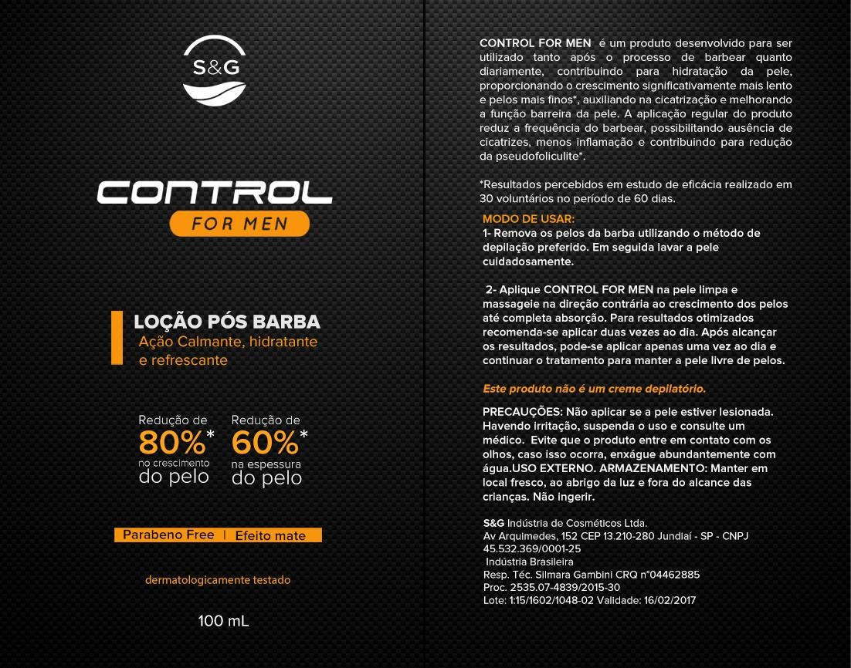
Frente Verso

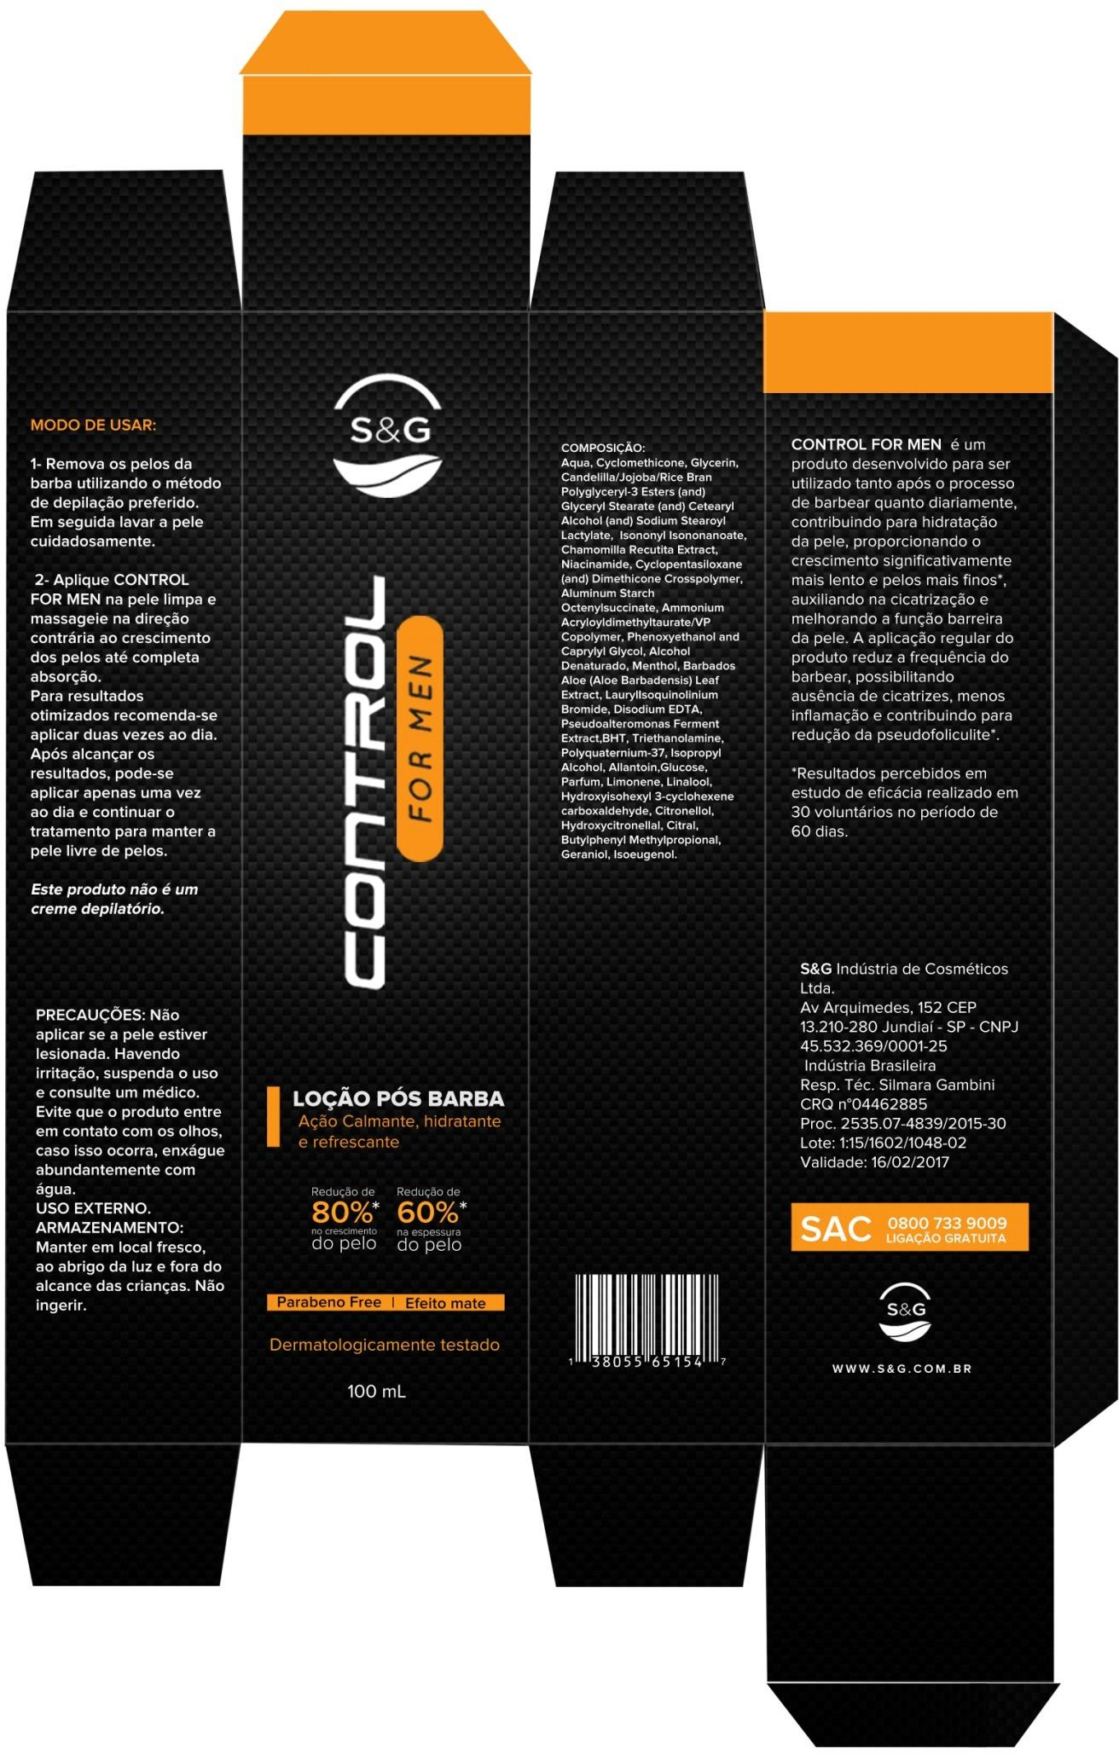
Arte da caixa - Embalagem Secundária

ANEXO F – Relatório da Avaliação da Irritabilidade Dérmica Primária, Acumulada e Sensibilização Cutânea.

AVALIAÇÃO DA IRRITABILIDADE DÉRMICA PRIMÁRIA, ACUMULADA E SENSIBILIZAÇÃO CUTÂNEA DO PRODUTO CONTROL FOR MEN - LOÇÃO PÓS- BARBA.

RELATÓRIO FINAL

  - INFORMAÇÕES GERAIS
    - Título do Protocolo
Avaliação da Irritação Dérmica Primária, Acumulada e Sensibilização Cutânea do Produto CONTROL FOR MEN - Loção Pós-Barba.

Dados do Patrocinador
  - Nome: S&G Indústria de Cosméticos LTDA.
  - Endereço: Av Arquimedes, 152 , Jundiaí - Casa Branca - São Paulo
  - CNPJ: 45.532.369/0001-25

Dados do Produto Testado
  - Tipo de Produto: CONTROL For Men
  - Data de fabricação:16/02/2015
  - Validade: 16/07/2017
  - Lote: 1:15/1602/1048-02

Dados da Equipe de Estudo
  - Investigador Principal: Dra. Roseli Medina– Médica Dermatologista - CRM: 25472
  - Co-Investigadores: Dr. João R. Stell – Médico Dermatologista - CRM: 34733

Instituição do Estudo
Clínica Pesquisa e Desenvolvimento.

INTRODUÇÃO E JUSTIFICATIVA
O termo Cosmético designa substância ou tratamento aplicado sobre a pele, unhas e cabelos para limpar, suavizar, encobrir imperfeições, alterar a aparência, embelezar ou realçar o atrativo da pessoa.
Uma vez que o produto cosmético é de livre acesso ao consumidor, o mesmo deve ser seguro nas condições normais ou razoavelmente previsíveis de

uso. A busca dessa segurança deve incorporar permanentemente o avanço do estado da arte da ciência cosmética.
Os testes realizados com seres humanos são regulamentados, segundo leis bastante rígidas, com o objetivo de proteger e resguardar os indivíduos. Estas leis variam de acordo com o país. No Brasil, estas pesquisas são permitidas, desde que tenham protocolos aprovados por uma Comissão de Ética Médica e sigam os preceitos da Declaração de Helsinque (Conselho Nacional de Saúde, 1996).
O teste de contato (patch test) é a principal ferramenta utilizada no diagnóstico de reação provocada por um cosmético e na pesquisa de alergenicidade. Como os principais riscos potenciais do uso de um novo produto são a irritação, a alergia por sensibilização, a fototoxicidade e a fotoalergia, na pesquisa de alergenicidade estão envolvidos os seguintes testes clínicos: irritabilidade dérmica primária e acumulada, sensibilização cutânea, fototoxicidade e fotoalergia. Estes consistem em aplicações repetidas do produto na pele e têm o objetivo de detectar possíveis irritações ou indução de sensibilização (Kligman & Wooding, 1967, Fisher, 1995).

CONSIDERAÇÕES ÉTICAS
    - Conduta Ética do Estudo
Este estudo foi conduzido por seu Investigador e demais responsáveis, seguindo os preceitos éticos das Boas Práticas Clínicas do ICH, Declaração de Helsinki e a Portaria 196/96 da CNS.

Termo de Consentimento Livre e Esclarecido
Antes de qualquer procedimento do estudo, os Sujeitos de Pesquisa selecionados e convidados a participarem do mesmo receberam um Termo de Consentimento Livre e Esclarecido, contendo a descrição do estudo e seus direitos e responsabilidades. Os Sujeitos o leram, esclareceram suas dúvidas com o investigador principal ou o co-investigador e assinaram este termo em duas vias, sendo que uma delas se encontra nos arquivos da Clínica, onde permanecerá por 20 anos.

OBJETIVO DO ESTUDO
Avaliar a Irritação Dérmica Primária, Acumulada e Sensibilização Cutânea do Produto Loção Pós-Barba CONTROL FOR MEN, confirmando a ausência de

eventos adversos e sensações de desconforto cutâneas relacionadas à sua aplicação, por meio do teste acompanhado por médico dermatologista.

PLANEJAMENTO DO ESTUDO
5.1 Seleção da População para o Estudo
- Número de Sujeitos
Foram convidados 54 (cinqüenta e quatro) indivíduos voluntários, do sexo masculino, com idade entre 20 e 60 anos para realização do estudo.

Critérios de Inclusão
- Faixa etária: 20 a 60 anos;
- Sexo: masculino;
- Fototipo (Fitzpatrick): I a IV;
- Pele íntegra na região de teste;
- Concordância em obedecer aos procedimentos do ensaio e comparecer à clínica nos dias e horários determinados para as avaliações médicas e para aplicação e leitura dos apósitos;
- Assinatura do Termo de Consentimento Livre e Esclarecido (TCLE).

3. Critérios de Exclusão
- Marcas cutâneas na área experimental que interferissem na avaliação de possíveis reações cutâneas (distúrbios da pigmentação, má-formações vasculares, cicatrizes, alteração de pilosidade, efélides e nevus em grande quantidade, queimaduras solares);
- Dermatoses ativas ou históricos de patologias (local ou disseminada) que pudessem interferir nos resultados do estudo, incluindo dermatite seborreica, psoríase, etc;
- Antecedentes de reações alérgicas, irritação ou sensações de desconforto intensas a produtos de uso tópico: cosméticos ou medicamentos;
- Antecedentes de atopia;
- Antecedentes de patologias agravadas ou desencadeadas pela radiação ultravioleta;
- Portadores de imunodeficiências;
- Exposição solar intensa ou a sessão de bronzeamento até 15 dias antes da avaliação inicial;

- Uso dos seguintes medicamentos de uso tópico ou sistêmico: imunossupressores, anti-histamínicos, antiinflamatórios não hormonais, e corticóides até 2 semanas antes da seleção;
- Estar participando ou ter participado de outro estudo clínico encerrado há menos de 7 dias antes da seleção caso o estudo anterior fosse de uso e 21 dias caso o estudo anterior fosse de compatibilidade ou investigativo de Reação Adversa;
- Qualquer condição que, na opinião do investigador, pudesse comprometer a avaliação do estudo;
- Histórico de ausência de aderência ou de indisposição em aderir ao protocolo de estudo;
- Profissionais diretamente envolvidos na realização do presente protocolo e seus familiares.

4. Exigências Durante o Estudo
- Não aplicar outro produto na região experimental que possa interferir nas avaliações do estudo.
- Não alterar hábitos cosméticos, incluindo higiene;
- Não realizar limpeza de pele, esfoliação facial/corporal ou outros tratamentos estéticos na área de aplicação do produto;
- Não se expor à luz solar intensa prolongada e não se submeter a câmaras de bronzeamento artificial;
- Não alterar os hábitos de dieta;

5. Medicações Concomitantes Proibidas
- As seguintes medicações, de uso tópico ou sistêmico, foram proibidas durante o estudo:
  - Antiinflamatórios não hormonais de uso contínuo e que, na opinião do investigador, interferissem na pesquisa.
  - Corticóides
  - Anti-histaminícos
  - Imunossupressores
  - Vitamina A ácida e derivados
- Foi também proibido durante o estudo todo e qualquer tratamento estético, cosmiátrico ou dermatológico facial e/ou capilar.

- Caso tenha sido necessário uso terapêutico de alguma medicação acima citada, o voluntário foi excluído do estudo.

Metodologia Experimental
  - IRRITAÇÃO DÉRMICA PRIMÁRIA
Após a seleção, avaliação dermatológica e assinatura do Termo de Consentimento Livre e Esclarecido (ANEXO 2), a pele do voluntário foi limpa com compressa de gaze e soro fisiológico.
Então foram aplicados apósitos semi oclusivos, na face volar do antebraço dos voluntários, de 01cm², distando 01 cm um do outro. Estes apósitos continham 0,02mL do produto em estudo e do controle de solução fisiológica.
Após 48 horas da aplicação os voluntários retornaram, quando então os apósitos semi oclusivos foram retirados e logo após, realizou-se a leitura da região. Caso houvesse algum indício de positividade, realizava-se uma nova leitura após 30 minutos de repouso.
As leituras foram realizadas conforme escala de leitura preconizada pelo International Contact Dermatitis Research Group (ICDRG). As leituras foram anotadas em uma Brochura de Investigação que contem a compilação de todos os dados de leituras realizadas durante a experimentação nos voluntários. Esses dados anotados foram tabulados para confecção deste relatório final.
Os procedimentos de aplicação dos apósitos e leitura foram realizados com luva descartável durante todo tempo.
Após mais 48 horas (96 horas da aplicação), foram realizadas novas leituras, nos mesmos moldes da leitura anterior. A tabela abaixo mostra o cronograma de aplicação e leitura da IRRITAÇÃO DÉRMICA PRIMÁRIA:

 | SEGUNDA | TERÇA | QUARTA | QUINTA | SEXTA
Sem. 1 | Antebraço:  Aplicação  -IDP | Descanso | Antebraço  Leitura 48h.  -IDP | Descanso | Antebraço:  Leitura 96h.  -IDP

Os dados foram anotados e devidamente tabulados para apresentação deste relatório.

IRRITAÇÃO DÉRMICA ACUMULADA

Junto com a aplicação dos apósitos para verificação da IRRITAÇÃO DÉRMICA PRIMÁRIA, foram aplicados apósitos semi oclusivos, no dorso dos voluntários, de 01cm², distando 01cm um do outro. Estes apósitos também continham 0,02mL do produto em estudo e do controle de solução fisiológica. A cada 48 horas, os voluntários retornaram para retirada dos apósitos, leitura dos sítios e reaplicação dos apósitos nos mesmos sítios, por um período total de 03 semanas, completando assim 09 aplicações, conforme mostra tabela na página seguinte:

 | SEGUNDA | TERÇA | QUARTA | QUINTA | SEXTA
Sem. 1 | Dorso: Aplicação  -IDA- | Descanso | Dorso: Aplicação  -IDA- | Descanso | Dorso: Aplicação  -IDA-
Sem. 2 | Dorso: Aplicação  -IDA- | Descanso | Dorso: Aplicação  -IDA- | Descanso | Dorso: Aplicação  -IDA-
Sem.3 | Dorso: Aplicação  -IDA- | Descanso | Dorso: Aplicação  -IDA- | Descanso | Dorso: Aplicação  -IDA-

Completada esta última etapa, após a última leitura, os voluntários passaram por uma nova avaliação dermatológica, que comparou as condições iniciais do voluntário antes da participação no estudo com as condições apresentadas após a participação.

Teste de Sensibilização Cutânea

Após as nove aplicações, houve um período de repouso de 14 dias, quando nenhum patch foi aplicado. Após este período de repouso foi aplicado um novo apósito semi oclusivo, no dorso dos voluntários, de 01cm², distando 01cm um do outro. Estes apósitos também continham 0,02mL do produto em estudo e do controle de solução fisiológica. Este patch foi aplicado na área onde nenhum outro

havia sido aplicado antes. O patch foi removido e a área avaliada após 30 minutos e 24 horas.

ORIENTAÇÕES PARA O VOLUNTÁRIO EM PERÍODO DE ESTUDO
- Não remover, não mexer, não molhar o adesivo e a área de aplicação dos apósitos;
- Não iniciar o uso de produtos tópicos novos durante o período de avaliação;
- Se for necessário o uso de algum novo medicamento ou realização de algum
- tratamento durante a avaliação o coordenador do estudo deve ser comunicado;
- Não se expor diretamente ao sol, de maneira alguma;
- Comparecer no horário estipulado para reavaliações.

RESULTADOS
Foram convidados e selecionados 54 voluntários para a realização deste estudo. Dos voluntários selecionados, todos finalizaram o estudo.

IRRITAÇÃO DÉRMICA PRIMÁRIA E IRRITAÇÃO DÉRMICA ACUMULADA
Após o período do estudo, nenhum dos 54 voluntários que completaram esta etapa apresentou reação cutânea significativa, conforme tabela 1.

Tabela 1: Resultados obtidos nas avaliações de Irritação Dérmica Primária e Acumulada em 54 voluntários.
Dias de Leituras dos Sítios após Aplicação dos Apósitos
Conforme Escala “ICDRG”
Nº. Vol. | Irritação Dérmica Primária |  |  |  | Irritação Dérmica Acumulada
 | 3º |  | 5º |  | 3º |  | 5º |  | 8º |  | 10º |  | 12º |  | 15º |  | 17º |  | 19º
 | A | B | A | B | A | B | A | B | A | B | A | B | A | B | A | B | A | B | A | B
01 | - | - | - | - | - | - | - | - | - | - | - | - | - | - | - | - | - | - | - | -
02 | - | - | - | - | - | - | - | - | - | - | - | - | - | - | - | - | - | - | - | -
03 | - | - | - | - | - | - | - | - | - | - | - | - | - | - | - | - | - | - | - | -

04 | - | - | - | - | - | - | - | - | - | - | - | - | - | - | - | - | - | - | - | -
05 | - | - | - | - | - | - | - | - | - | - | - | - | - | - | - | - | - | - | - | -
06 | - | - | - | - | - | - | - | - | - | - | - | - | - | - | - | - | - | - | - | -
07 | - | - | - | - | - | - | - | - | - | - | - | - | - | - | - | - | - | - | - | -
08 | - | - | - | - | - | - | - | - | - | - | - | - | - | - | - | - | - | - | - | -
09 | - | - | - | - | - | - | - | - | - | - | - | - | - | - | - | - | - | - | - | -
10 | - | - | - | - | - | - | - | - | - | - | - | - | - | - | - | - | - | - | - | -
11 | - | - | - | - | - | - | - | - | - | - | - | - | - | - | - | - | - | - | - | -
12 | - | - | - | - | - | - | - | - | - | - | - | - | - | - | - | - | - | - | - | -
13 | - | - | - | - | - | - | - | - | - | - | - | - | - | - | - | - | - | - | - | -
14 | - | - | - | - | - | - | - | - | - | - | - | - | - | - | - | - | - | - | - | -
15 | - | - | - | - | - | - | - | - | - | - | - | - | - | - | - | - | - | - | - | -
16 | - | - | - | - | - | - | - | - | - | - | - | - | - | - | - | - | - | - | - | -
17 | - | - | - | - | - | - | - | - | - | - | - | - | - | - | - | - | - | - | - | -
18 | - | - | - | - | - | - | - | - | - | - | - | - | - | - | - | - | - | - | - | -
19 | - | - | - | - | - | - | - | - | - | - | - | - | - | - | - | - | - | - | - | -
20 | - | - | - | - | - | - | - | - | - | - | - | - | - | - | - | - | - | - | - | -
21 | - | - | - | - | - | - | - | - | - | - | - | - | - | - | - | - | - | - | - | -
22 | - | - | - | - | - | - | - | - | - | - | - | - | - | - | - | - | - | - | - | -
23 | - | - | - | - | - | - | - | - | - | - | - | - | - | - | - | - | - | - | - | -
24 | - | - | - | - | - | - | - | - | - | - | - | - | - | - | - | - | - | - | - | -
25 | - | - | - | - | - | - | - | - | - | - | - | - | - | - | - | - | - | - | - | -
26 | - | - | - | - | - | - | - | - | - | - | - | - | - | - | - | - | - | - | - | -
27 | - | - | - | - | - | - | - | - | - | - | - | - | - | - | - | - | - | - | - | -
28 | - | - | - | - | - | - | - | - | - | - | - | - | - | - | - | - | - | - | - | -
29 | - | - | - | - | - | - | - | - | - | - | - | - | - | - | - | - | - | - | - | -
30 | - | - | - | - | - | - | - | - | - | - | - | - | - | - | - | - | - | - | - | -
31 | - | - | - | - | - | - | - | - | - | - | - | - | - | - | - | - | - | - | - | -

32 | - | - | - | - | - | - | - | - | - | - | - | - | - | - | - | - | - | - | - | -
33 | - | - | - | - | - | - | - | - | - | - | - | - | - | - | - | - | - | - | - | -
34 | - | - | - | - | - | - | - | - | - | - | - | - | - | - | - | - | - | - | - | -
35 | - | - | - | - | - | - | - | - | - | - | - | - | - | - | - | - | - | - | - | -
36 | - | - | - | - | - | - | - | - | - | - | - | - | - | - | - | - | - | - | - | -
37 | - | - | - | - | - | - | - | - | - | - | - | - | - | - | - | - | - | - | - | -
38 | - | - | - | - | - | - | - | - | - | - | - | - | - | - | - | - | - | - | - | -
39 | - | - | - | - | - | - | - | - | - | - | - | - | - | - | - | - | - | - | - | -
40 | - | - | - | - | - | - | - | - | - | - | - | - | - | - | - | - | - | - | - | -
41 | - | - | - | - | - | - | - | - | - | - | - | - | - | - | - | - | - | - | - | -
42 | - | - | - | - | - | - | - | - | - | - | - | - | - | - | - | - | - | - | - | -
43 | - | - | - | - | - | - | - | - | - | - | - | - | - | - | - | - | - | - | - | -
44 | - | - | - | - | - | - | - | - | - | - | - | - | - | - | - | - | - | - | - | -
45 | - | - | - | - | - | - | - | - | - | - | - | - | - | - | - | - | - | - | - | -
46 | - | - | - | - | - | - | - | - | - | - | - | - | - | - | - | - | - | - | - | -
47 | - | - | - | - | - | - | - | - | - | - | - | - | - | - | - | - | - | - | - | -
48 | - | - | - | - | - | - | - | - | - | - | - | - | - | - | - | - | - | - | - | -
49 | - | - | - | - | - | - | - | - | - | - | - | - | - | - | - | - | - | - | - | -
50 | - | - | - | - | - | - | - | - | - | - | - | - | - | - | - | - | - | - | - | -
51 | - | - | - | - | - | - | - | - | - | - | - | - | - | - | - | - | - | - | - | -
52 | - | - | - | - | - | - | - | - | - | - | - | - | - | - | - | - | - | - | - | -
53 | - | - | - | - | - | - | - | - | - | - | - | - | - | - | - | - | - | - | - | -
54 | - | - | - | - | - | - | - | - | - | - | - | - | - | - | - | - | - | - | - | -

LEGENDA
SÍTIOS | APÓSITOS
A | Controle Negativo
B | Produto Testado

LEITURA DA ICDRG | RESULTADO | GRAU
Lesão ausente | Negativo (-) | Zero
Eritema leve | Duvidoso (?) | 01
Eritema nítido | Positivo (+) | 02
Eritema+edema + pápulas | Positivo (++) | 03
Eritema+edema + pápulas + vesículas | Positivo (+++) | 04

CONCLUSÕES
O produto CONTROL FOR MEN – Loção pós-barba para reduzir o crescimento dos pelos, cujo estudo foi patrocinado pela empresa S&G Indústria de Cosméticos Ltda., foi avaliado no período de 01.03.2015 até 29.04.2015, sob o seguinte protocolo de estudo clínico de compatibilidade cutânea:

Irritação Dérmica Primária; Irritação Dérmica Acumulada. Sensibilização Cutânea

Nas condições em que o produto descrito acima foi avaliado e na amostra de voluntários estudada, os dados permitem concluir que:

Não foi observado potencial de Irritação Dérmica Primária; Não foi observado potencial de Irritação Dérmica Acumulada. Não foi observado potencial de Sensibilização Cutânea

Fica ainda comprovado ao produto o uso das seguintes expressões em sua rotulagem:

  - DERMATOLOGICAMENTE TESTADO

Dra. Roseli Medina Investigadora Principal CRM-SP 25472

NOTAS

- Os resultados apresentados neste Relatório de Estudo têm significação restrita e se aplicam somente ao produto fornecido para o ensaio, sob total responsabilidade do Patrocinador quanto à veracidade das informações dadas ao Instituto de Pesquisa.
- Este Relatório de Estudo não dá o direito de uso do nome ou da marca Clinica para quaisquer fins, sob pena de indenização.
- A reprodução deste Relatório de Estudo só poderá ser realizada integralmente, sem nenhuma alteração, e mediante autorização da Clinica e/ou do Patrocinador.

BIBLIOGRAFIA
- ANVISA. Guia para avaliação de segurança de produtos cosméticos. 1. ed. Brasília, 2003.
- BRASIL. Ministério da Saúde. Conselho Nacional de Saúde. Resolução nº 196, de 10 de outubro de 1996. Diário Oficial [da] República Federativa do Brasil. Brasília, DF, n. 201, 16 out. 1996, Seção 1, p.21082.
- CURRY, A. S. et al. Safety testing guidelines. [S.l.]: Cosmetics Toiletries and Fragrance Association, 1991.
- SCIENTIFIC COMMITTEE ON COSMETIC PRODUCTS AND NON-FOOD PRODUCTS. Notes of guidance for the testing of cosmetic ingredients and their safety evaluation. 5th ed. [S.l.], 2003. 102 p. (SCCNFP/0690/03 Final)
- SCIENTIFIC COMMITTEE ON COSMETIC PRODUCTS AND NON-FOOD PRODUCTS. Opinion concerning basic criteria of the protocols for the skin compatibility testing of potentially cutaneous irritant cosmetic ingredients or mixtures of ingredients on human volunteers. [S.l.], 1999. 5 p. (SCCNFP/0245/99 Final)
- MAILBACH, H.I.; MARZULLI, F.N. Dermatotoxicology. 5th ed. [S.l.]: Taylor and Francis, 1996.
- ASSOCIAÇÃO MÉDICA MUNDIAL. Declaração de Helsinque: Princípios éticos para pesquisa clínica envolvendo seres humanos, 18, 1964. Helsinque : [s.n.], 1964.
- ASSOCIAÇÃO MÉDICA MUNDIAL. Declaração de Helsinque: Princípios éticos para pesquisa clínica envolvendo seres humanos, 29, 1975. Tóquio : [s.n.], 1975. Emenda.

- ASSOCIAÇÃO MÉDICA MUNDIAL. Declaração de Helsinque: Princípios éticos para pesquisa clínica envolvendo seres humanos, 35, 1983. Veneza : [s.n.], 1983. Emenda.
- ASSOCIAÇÃO MÉDICA MUNDIAL. Declaração de Helsinque: Princípios éticos para pesquisa clínica envolvendo seres humanos, 41, 1989. Hong Kong : [s.n.], 1989. Emenda.
- ASSOCIAÇÃO MÉDICA MUNDIAL. Declaração de Helsinque: Princípios éticos para pesquisa clínica envolvendo seres humanos, 48, 1996. Oeste de Somerset : [s.n.], 1996. Emenda.
- ASSOCIAÇÃO MÉDICA MUNDIAL. Declaração de Helsinque: Princípios éticos para pesquisa clínica envolvendo seres humanos, 52, 2000. Edinburgo : [s.n.], 2000. Emenda.
- Draize et al. (1944) J Pharmacol Exp Ther 82:377-419.
- International Conference on Harmonization – Guidelines on Good Clinical Pratice (E6).
- FROSCH, P.J. & KLIGMAN, A. M. – The soap chamber test. A new method for assessing the irritancy of soaps. J. Am. Acad. Dermatol. 1: 35-41, 1979.

ANEXOS

  - FÓRMULA DO PRODUTO EM INVESTIGAÇÃO

Nome comercial | INCI | Composição
Água | Aqua | 78,24%
EDTA | Disodium EDTA | 0,10%
Glicerina | Glycerin | 3,00%
Aristoflex AVC | Ammonium Acryloyldimethyltaurate/VP Copolymer | 1,00%
Mentol | Menthol | 0,30%
Ethanol | Alcohol Denat. | 0,70%
Pelemol IN2 | Isononyl Isononanoate | 2,00%
Emulium kappa | Candelilla/Jojoba/Rice Bran Polyglyceryl-3 Esters (and) Glyceryl Stearate (and) Cetearyl Alcohol (and) Sodium Stearoyl Lactylate | 3,00%
BHT | BHT | 0,05%
Decelerine | Water (Aqua), Glycerin, Barbados Aloe | 3,00%

 | (Aloe Barbadensis) Leaf Extract, LaurylIsoquinolinium Bromide, Pseudoalteromonas Ferment Extract, Polyquaternium-37, Disodium EDTA, Isopropyl Alcohol, Allantoin,Glucose, Caprylyl Glycol
Extrato glicólico de camomila | Chamomilla Recutita Extract | 2,00%
Niacinamida | Niacinamide | 2,00%
DC245 | Cyclomethicone | 5,00%
DC9040 | Cyclopentasiloxane (and) Dimethicone Crosspolymer | 2,00%
Optiphen | Phenoxyethanol and Caprylyl Glycol | 1,00%
Dry flo PC | Aluminum Starch Octenylsuccinate | 1,50%
Trietanolamina | Triethanolamine | 0,05%
Fragrância | Parfum | 0,3%

  - TERMO DE CONSENTIMENTO LIVRE E ESCLARECIDO

TERMO DE CONSENTIMENTO LIVRE E ESCLARECIDO

Convidamos o (a) Sr (a) _para participar da Pesquisa de Avaliação da Irritação Dérmica Primária, Acumulada e Sensilização Cutânea, sob a responsabilidade do pesquisador Roseli Medina a qual pretende avaliar a ausência de eventos adversos e sensações de desconforto cutâneo relacionados à aplicação da loção pós-barba Control For Men.
Sua participação é voluntária e se dará por meio de aplicações repetidas do produto na pele por meio do teste de contato (patch test) e deverá comparecer à clinica nos dias e horários determinados para as avaliações médicas e para aplicação e leitura dos apósitos.
Os riscos decorrentes de sua participação na pesquisa são irritação e alergia por sensibilização, no qual estarão à disposição médicos dermatologistas para tratamento e a Instituição do estudo acará com as despesas necessárias para o tratamento. Se você aceitar participar, estará contribuindo para inserir no mercado produto com segurança comprovada, e ajudar a identificar possíveis reações adversas decorrentes deste produto.

Se depois de consentir em sua participação o Sr (a) desistir de continuar participando, tem o direito e a liberdade de retirar seu consentimento em qualquer fase da pesquisa, seja antes ou depois da coleta dos dados, independente do motivo e sem nenhum prejuízo a sua pessoa. O (a) Sr (a) não terá nenhuma despesa e também não receberá nenhuma remuneração. Os resultados da pesquisa serão analisados e publicados, mas sua identidade não será divulgada, sendo guardada em sigilo. Para qualquer outra informação, o (a) Sr (a) poderá entrar em contato com o pesquisador no endereço: Rua do Retiro, 1624, Jundiaí, São Paulo- SP ou pelo telefone (11) 4526-8765, ou poderá entrar em contato com o Comitê de Ética em Pesquisa – CEP/UFSP, na Avenida Nove de Julho, 495, Jundiaí, São Paulo-SP, telefone (11) 4436-5130.

Consentimento Pós–Informação

Eu, , fui informado sobre o que o pesquisador quer fazer e porque precisa da minha colaboração, e entendi a explicação. Por isso, eu concordo em participar do projeto, sabendo que não vou ganhar nada e que posso sair quando quiser. Este documento é emitido em duas vias que serão ambas assinadas por mim e pelo pesquisador, ficando uma via com cada um de nós.

Data: / /

Assinatura do participante

Impressão do dedo polegar Caso não saiba assinar

Assinatura do Pesquisador Responsável

ANEXO G – Notificação de Registro Eletrônico – Passo a Passo

Peticionamento Eletrônico
Para efetuar o Peticionamento Eletrônico é necessário acessar o site da ANVISA
(portal.anvisa.gov.br) e clicar no link “Cosméticos” no menu do lado esquerdo da tela

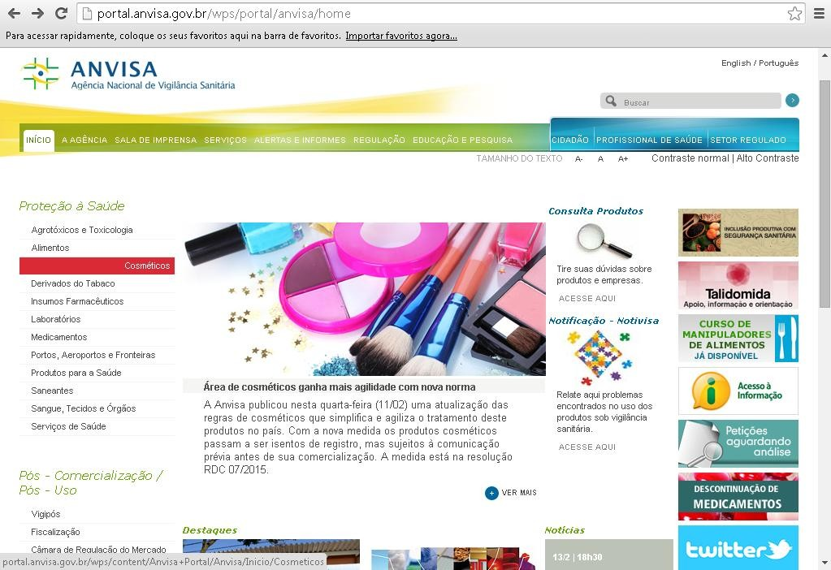

Em seguida clicar no link “Peticionamento Eletrônico”, no menu também do lado
esquerdo da tela.

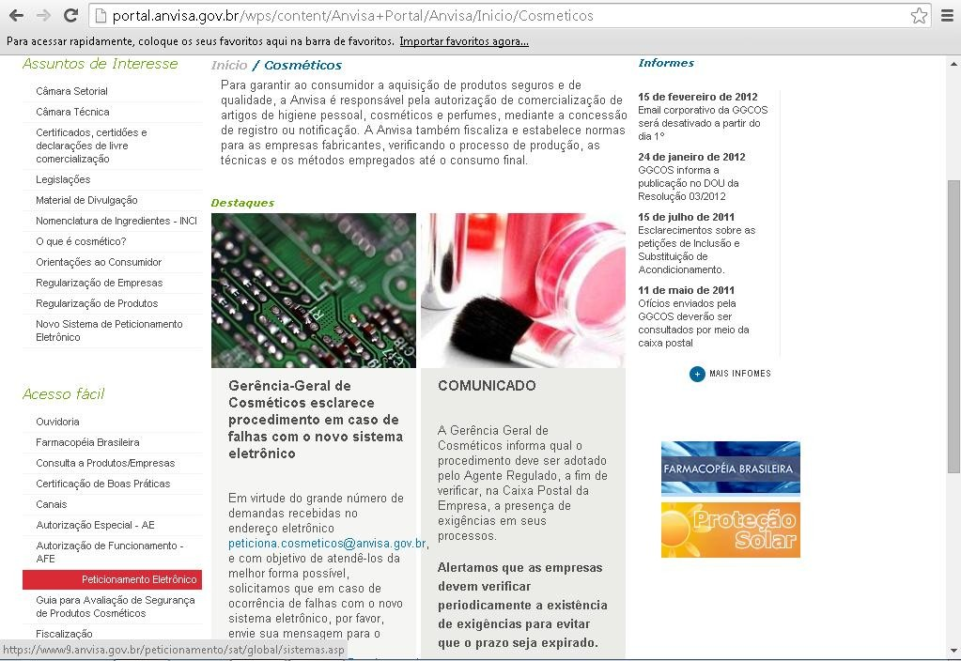

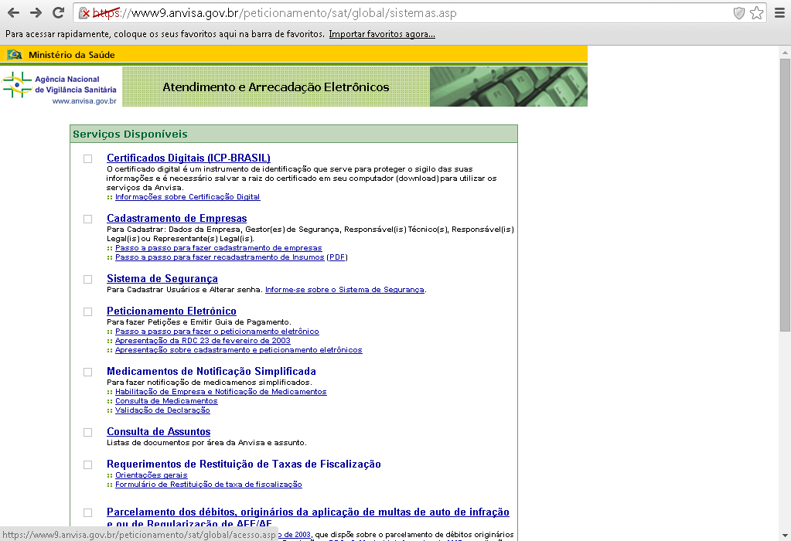
Em seguida clique no link “Peticionamento Eletrônico”

Inserir nos campos correspondentes a identificação da empresa (email e senha do gestor cadastrado).
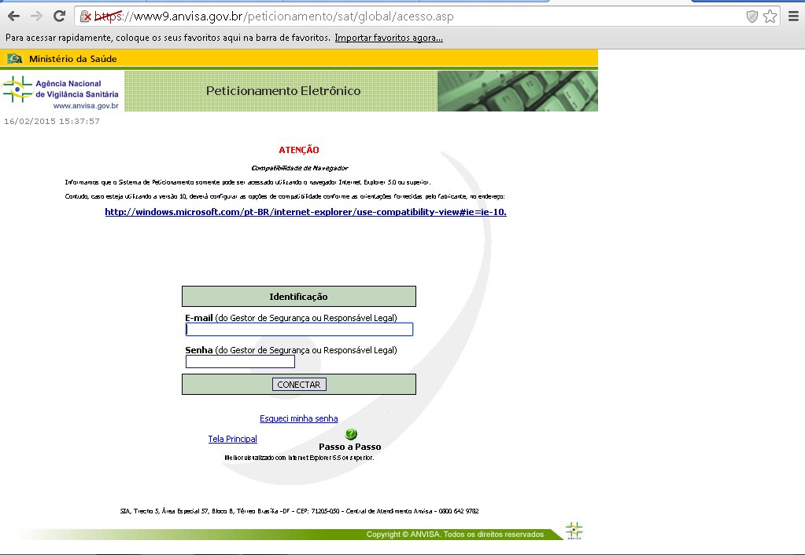

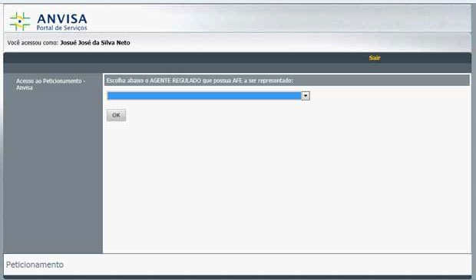
Selecionar o agente regulado

Clicar em “Peticionar”, para notificar ou registrar um novo produto.

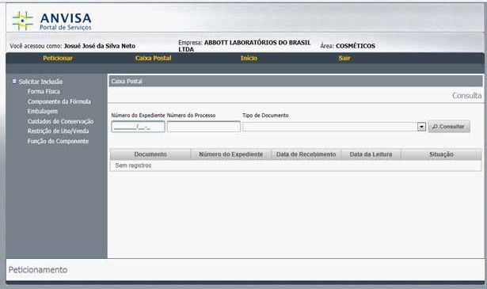

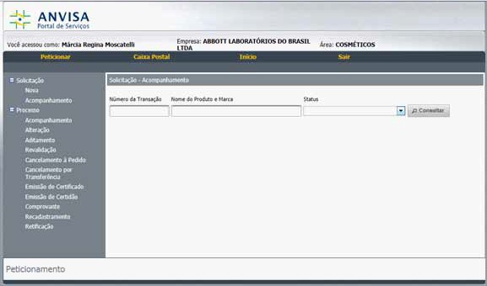
Clicar na opção “Nova”, listada à esquerda.

Escolher a opção Não quando perguntar se deseja importar dados de um processo existente e clicar em OK.

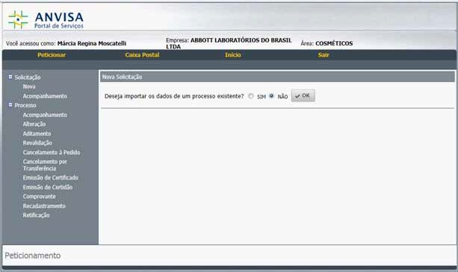

Escolher o grupo do produto, preencher nome e marca e clicar em próximo
Para selecionar o grupo do produto e a forma física desejada, deve-se clicar nas respectivas lupas.
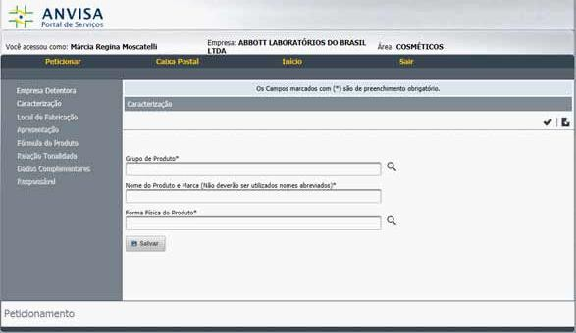
Depois de preenchidos os campos, é necessário clicar no botão “Salvar” e, em
seguida, no ícone à direita da tela, para concluir o formulário.

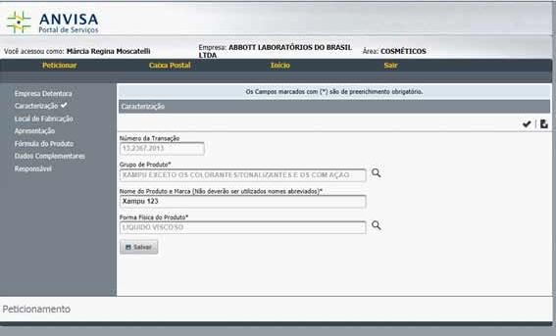

Clicar na opção “Local de Fabricação”, à esquerda da tela. Ao clicar nesta opção,
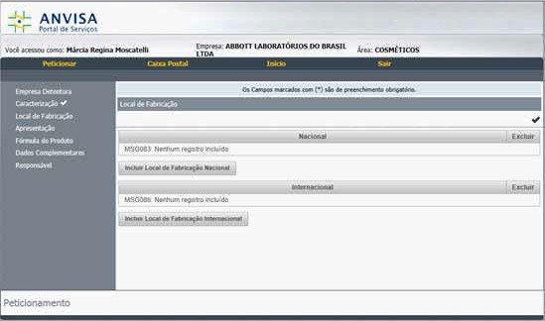
clicar no botão “Incluir Local de Fabricação Nacional”

Clicar no ícone à direita da tela, para concluir o formulário. Para dar prosseguimento ao peticionamento, deve-se clicar em “Apresentação”.

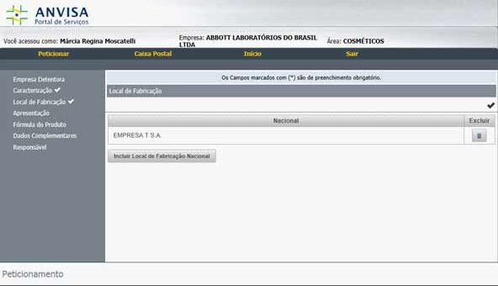

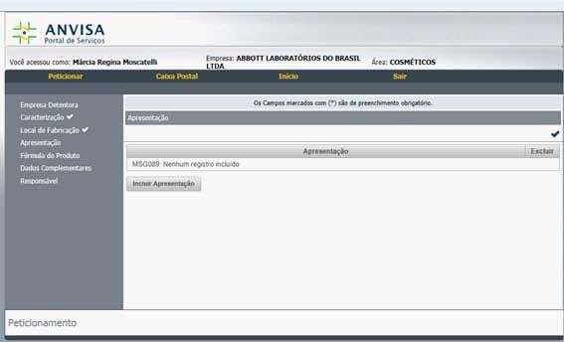
Clicar no botão “Incluir Apresentação”.

Montar uma nova apresentação, clicando no botão correspondente “nova apresentação”

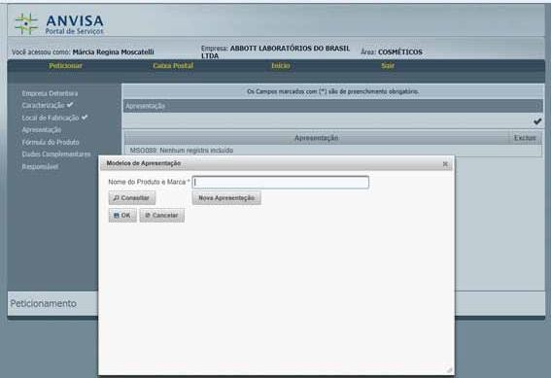

Preencher todos os campos disponíveis, ‘período de validade do produto”, “restrição de uso/venda”, “embalagem primária”, “embalagem secundária”.
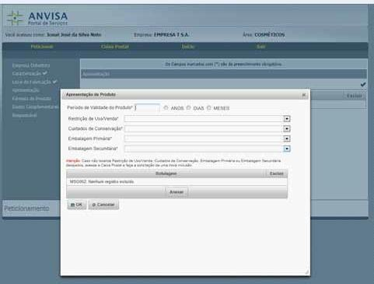

Clicar no botão “Anexar”,incluir a arte final da embalagem primária e da secundária,
e clicar em “ok”.

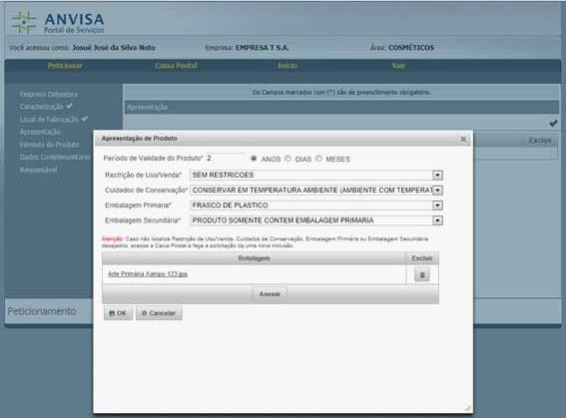

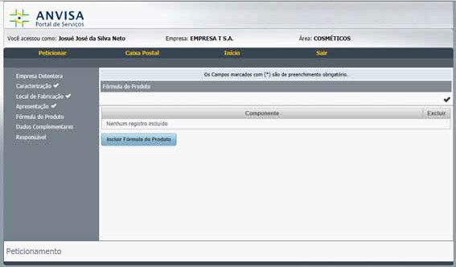
Informar qual a fórmula do produto, clicando em “Incluir Fórmula do Produto”

Clicar em “Nova Fórmula” para inserir a fórmula do produto

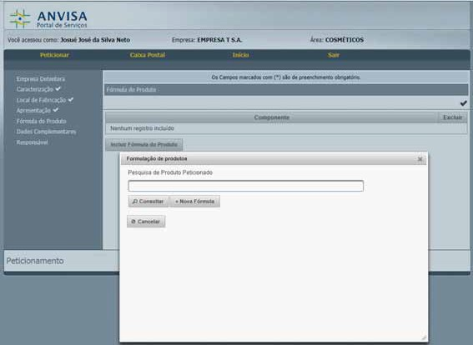

Inserir os respectivos “Componentes da Fórmula” e demais dados que forem solicitados. A pesquisa dos componentes é feita ao clicar na lupa que se encontra à direita do campo.
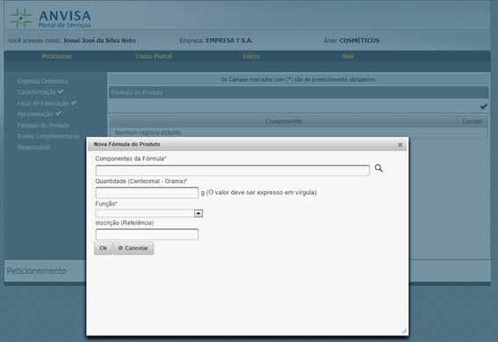

Depois de completado o preenchimento da fórmula, cujo somatório deve totalizar
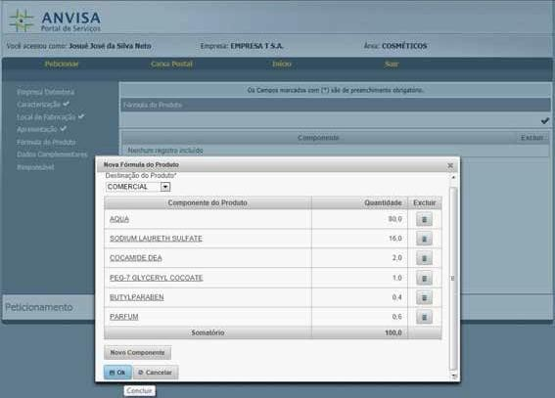
100%, clicar em “Ok”.

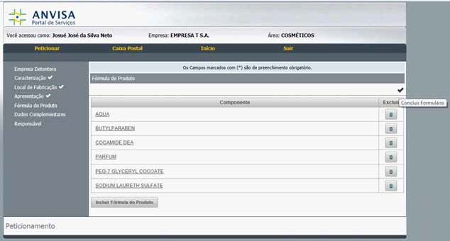
Clicar no ícone à direita da tela, para concluir o formulário,

Clicar na próxima opção: “Dados Complementares”. Clicar em “Incluir Dado Complementar”
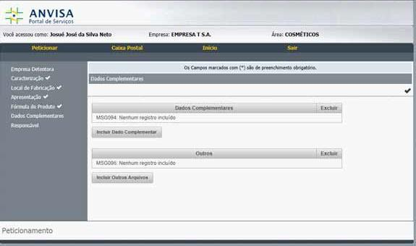

Selecionar e anexar os documentos, de acordo com os parâmetros descritos (finalidade, modo de usar, análise físico-química, análise microbiológica, dados de estabilidade, estudo de segurança, estudo de eficácia).
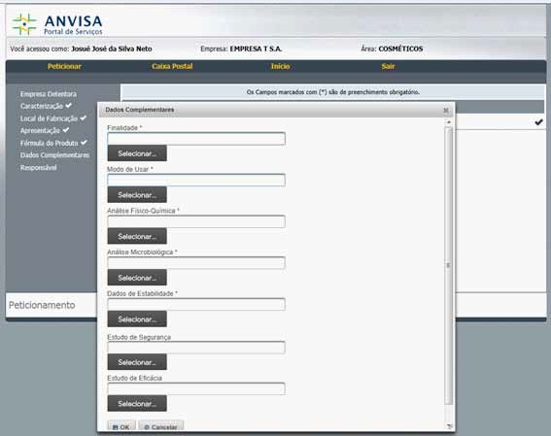

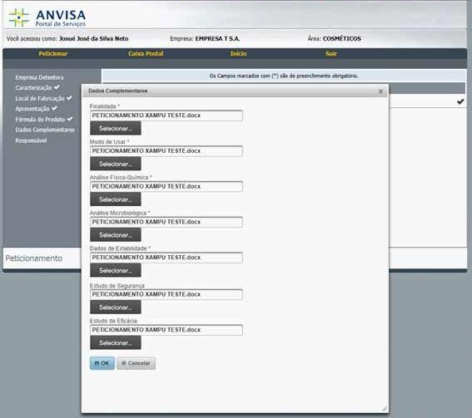
Inserir todos os arquivos e clicar em “Ok”

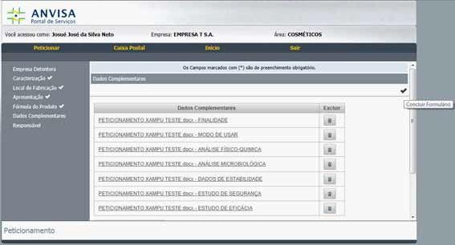
Concluir o formulário, clicando no ícone à direita do monitor.

Clicar na última opção, “Responsável”, na qual deverá inserir o “Responsável Técnico” e o “Representante Legal”, clicando nas respectivas lupas (circuladas em vermelho).
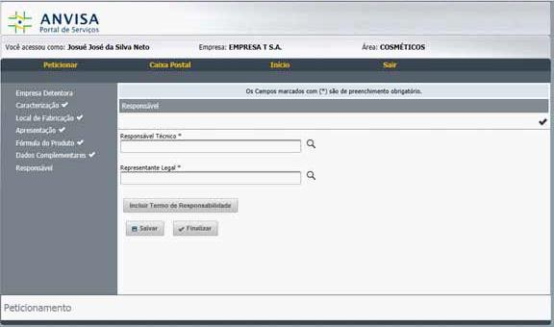

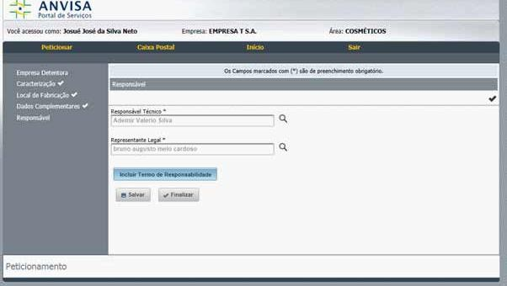
Clicar no botão “Incluir Termo de Responsabilidade”

Fazer o “Download e Upload do Termo de Responsabilidade”. Para realizar o
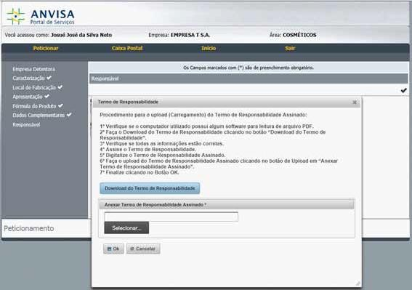
procedimento, seguir as instruções descritas.

Clicar no botão “ok”, para concluir este procedimento.

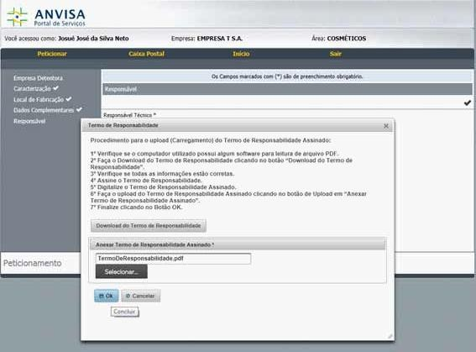
Clicar no botão “Salvar”, em seguida no ícone “Concluir Formulário” e “Finalizar”.

Consultar a sua transação, inserindo o número da transação no campo correspondente, e, em seguida, clicar em “Consultar”. Esta consulta poderá ser realizada também pelo nome do produto.
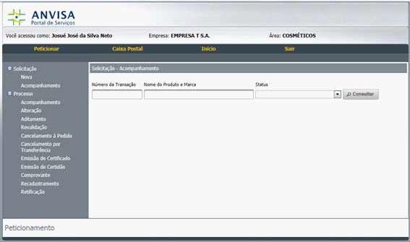

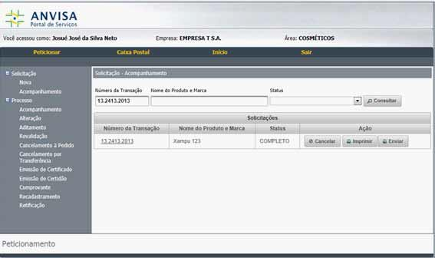
Clicar em “Enviar”

Para ter acesso ao “Número de Processo” observar os itens listados à esquerda da
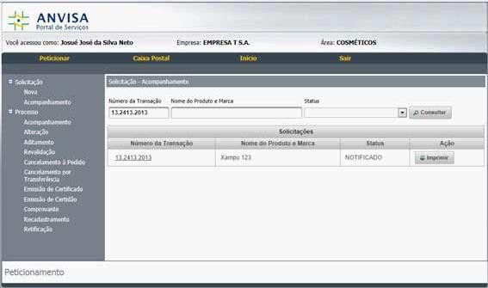
tela e, no item “Processo”, clicar na opção “Acompanhamento”.

Inserir o número da transação, e clicar em consultar que aparecerá o número do processo.

